У К Р А Ї Н А
Департамент освіти та гуманітарної політики
Міський методичний кабінет установ освіти

Робота міської творчої групи
вчителів трудового навчання
(технічна праця)

Розробка уроків Варіативного Модуля 18
« ТЕХНОЛОГІЯ ВИКОНАННЯ ЕЛЕКТРОТЕХНІЧНИХ РОБІТ »

124 сторінок

Схвалено науково-методичною радою
Черкаського міського методичного кабінету установ освіти
3 березня 2014 року Протокол № 3
Список творчої групи вчителів:
Прокопенко Степан Самійлович – методист черкаського міського методичного кабінету установ освіти

Бойченко Олег Васильович – вчитель технічної праці, спеціаліст вищої категорії, «вчитель-методист».

Вовчок Олександр Юрійович – вчитель технічної праці та образотворчого мистецтва, спеціаліст першої категорії.

ЗМІСТ
Зміст ……………………………………………... 3
Анотація ………………………………………….. 5
Зміст модуля 18 «Технологія виконання електротехнічних робіт» ……………………….. 8
Календарний план модуля Технологія виконання електротехнічних робіт ……………………..…. 16
Урок 1-2 «Електрична енергія. Джерела та споживачі. Провідники та ізолятори. Проводи та їх види.» ……………………………………….…… 21
Урок 3-4 «Електромонтажний інструмент та прийоми роботи з ним.» ……….……………..… 38
Урок 5-6 «Умовні позначення, складання та читання електричних кіл.» …………......………. 47
Урок 7-8 «Будова лапового патрона, вимикача, штепсельного з’єднання. Запобіжники.» ….….. 56
Урок 9-10 «Види побутових електроприладів. Паспортні данні.» ……………..………….....….. 68
Урок 11-12 «Облік електричної енергії. Електролічильники. Професія електрика з обслуговування електрообладнання.» ..…….….. 80
Урок 13-14 «Вибір теми проекту та їх обґрунтування. Вимоги до об’єкта проектування. Робота з інформаційними джерелами. Добір і обґрунтування джерел та споживачів електричної енергії» …………………...……..…………....….. 99
Урок 15-16 «Виготовлення деталей виробу.» .. 110
Урок 17-18 «Послідовність монтажу електричного кола. Контроль якості об’єкта проектування. »..114
Урок 19-20 «Презентація, самооцінка, оцінювання виробу.» ……………………………………..... 118
Бібліографія ………………………………….. 123

Анотація
Даний посібник містить розробки уроків з розділу модуля 18 «Технологія виконання електротехнічних робіт» програми «Трудове навчання, 5-9 кл.».
Тематичні плани-конспекти, що розроблені в даному посібнику, мають на меті формування технічно, технологічно освіченої особистості, підготовленої до життя і активної трудової діяльності в умовах сучасного високотехнологічного, інформаційного суспільства, життєво необхідних знань, умінь та навичок ведення домашнього господарства, забезпечення умов для її професійного самовизначення, вироблення в неї навичок творчої діяльності, виховання культури праці з урахуванням індивідуальних можливостей.
Уроки забезпечують розв’язання таких завдань, як формування в учнів технічного світогляду, закріплення на практиці знань про технологічну діяльність, спираючись на закони та закономірності розвитку ,природи, суспільства, виробництва, науки; ознайомлення і залучення учнів до різних видів діяльності, формування необхідних для цього знань і вмінь, навчання учнів способів поводження з різноманітними засобами праці; створення умов для реалізації особистісно-орієнтованого підходу до навчання, виховання та розвитку особистості.
З метою цілеспрямованої підготовки школярів, формування у них певних умінь та навичок раціонального ведення домашнього господарства посібником передбачено навчання учнів електротехнічним роботам в побуті.
Особливу увагу приділено інструктажам з безпеки життєдіяльності під час практичних робіт, що є невід’ємною вимогою до сучасного уроку, виділено вступні, поточні та цільові інструктажі.
Закінчується кожний план-конспект заключним інструктажем, оцінюванням учнів з обґрунтуванням оцінок відповідно критеріїв оцінювання. Оцінювання навчальних досягнень учнів носить комплексний характер:
- Рівень передбачених програмою теоретичних знань та умінь застосувати ці знання в практичній роботі;
- Уміння організовувати робоче місце і підтримувати порядок на ньому в процесі роботи;
- Рівень сформованості трудових прийомів і умінь виконувати технологічні операції;
- Дотримування технічних вимог у процесі виконання робіт;
- Дотримання правил безпечної праці та санітарно-гігієнічних вимог;
- Дотримання норм часу на виготовлення виробу;
- Рівень самостійності у процесі виконання роботи.
Модуль 18 ТЕХНОЛОГІЯ ВИКОНАННЯ ЕЛЕКТРОТЕХНІЧНИХ РОБІТ
ПОЯСНЮВАЛЬНА ЗАПИСКА
Зміст модуля передбачає оволодіння учнями 5 (6) класів технологією виконання електротехнічних робіт.
У першому розділі «Основи технології виконання електротехнічних робіт» учні ознайомлюються із джерелами та споживачами електричної енергії, побутовими електроприладами, проводами та їх видами, електромонтажним інструментом та навчаються працювати з побутовою електроарматурою, складати схеми простих електричних кіл, розраховувати вартість спожитої електричної енергії.
Зміст другого розділу «Проектування та монтаж простих електричних кіл» передбачає виконання проекту.
У третьому розділі «Презентація об’єктів проектування» програмою передбачено презентацію спроектованих і змонтованих електричних кіл із джерелами й споживачами електричної енергії.
Знання елементів електротехнічних робіт дасть можливість учням надалі проектувати електрифіковані вироби. Виконання практичних робіт забезпечить набуття елементарних знань і вмінь з безпечного користування побутовими електричними приладами.
Під час виконання робіт необхідно приділяти увагу правилам безпечної праці, організації робочого місця та санітарно-гігієнічним вимогам.
ТЕМАТИЧНИЙ ПЛАН
№  з/п | Назва розділів | Кількість годин
1 | Розділ 1. Основи технології виконання електротехнічних робіт | 12
2 | Розділ 2. Проектування та монтаж простих електричних кіл | 6
3 | Розділ 3. Презентація об’єктів проектування | 2
 | Усього: | 20

ПРОГРАМА
№  з/п | К-ть  год. | Назва розділів, їх зміст |  |  | Державні вимоги до рівня загальноосвітньої підготовки учня
1 | 12 | Розділ 1. Основи технології виконання електротехнічних робіт
 |  | Електрична енергія в господарстві держави. Джерела та споживачі електричної енергії.  Поняття про провідники та ізолятори. Проводи та їх види. Будова електричних проводів.  Електромонтажний інструмент та прийоми роботи з ним. Підготовка проводів до електромонтажних робіт. Електричне коло. Умовні позначення елементів електричного кола. Читання схем електричних кіл.  Складання з деталей конструктора простих електричних кіл. Побутова |  | Учень:  характеризує поняття про електричну енергію;  називає джерела електричної енергії; споживачів; розрізняє провідники та ізолятори;  характеризує будову та призначення проводів, електричне коло;  розпізнає електромонтажні інструменти;  виконує підготовку проводів до монтажних робіт;  називає елементи електричного кола;
 |  | електроарматура. Будова лампового патрона, вимикача, штепсельного з’єднання. Запобіжники. Виконання демонтажу та монтажу побутової електроарматури.  Побутові електроприлади. Види побутових електроприладів. Паспортні дані. Читання паспортних даних електроприладів.  Облік електричної енергії. Електролічильник. Розрахунок вартості спожитої електричної енергії.  Планування заходів для економного використання електроенергії.  Ознайомлення з професією електрика з обслуговування електрообладнання | складає схему простого електричного кола;  здійснює монтаж простого електричного кола;  називає побутову електроарматуру;  виконує демонтаж та складання лампового патрона, вимикача, штепсельного з’єднання;  застосовує електромонтажний інструмент під час роботи;  наводить приклади побутових електроприладів;  визначає характеристики електроприладів на основі паспортних даних;  пояснює призначення електролічильника; здійснює розрахунок витрат електроенергії; планування заходів для економії електроенергії;  організовує робоче місце;  дотримується правил безпечної праці, санітарно-гігієнічних вимог
2 | 6 | Розділ 2. Проектування та монтаж простих електричних кіл
 |  | Вибір теми проекту та її обґрунтування.  Вимоги до об’єкта проектування. Планування роботи з виконання проекту.  Робота з інформаційними джерелами.  Добір і обґрунтування джерел та споживачів електричної енергії. Створення графічного зображення електричного кола.  Послідовність монтажу електричного кола.  Монтаж електричного кола із деталей конструктора.  Контроль якості об’єкта проектування | Учень:  здійснює міні-маркетингові дослідження;  обґрунтовує вибір теми проекту;  розробляє вимоги до об’єкта проектування; проектну документацію;  складає план роботи з виконання проекту з визначенням термінів;  здійснює пошук джерел та споживачів електричної енергії;  розробляє схему простого електричного кола;  здійснює добір та підготовку проводів, монтаж простого електричного кола; застосовує електромонтажний інструмент під час роботи;  здійснює контроль якості робіт;  організовує робоче місце;  дотримується правил безпечної праці та санітарно- гігієнічних вимог
3 | 2 | Розділ 3. Презентація об’єктів проектування
 |  | Презентація спроектованих та змонтованих електричних кіл.  Оцінювання робіт | Учень:  готує виріб до презентації;  презентує свій виріб;  здійснює самооцінку виробу

Орієнтовний перелік об’єктів проектування: прості електричні кола (з використанням гальванічних елементів).
Інструменти: кусачки бічні, плоскогубці, круглогубці, пасатижі, викрутки, щипці, монтажний ніж.
Матеріали: провід.

Технологія виконання електротехнічних робіт
№  уроку | Тема уроку |  | Тема  практичної роботи |  |  | Завдання на урок |  | К-ть годин | Тип уроку | Клас | Дата
5(6) – ті класи
Розділ 1. Основи технології виконання електротехнічних робіт |  |  |  |  |  |  |  | 12
1-2 | Електрична енергія. Джерела та споживачі. Провідники та ізолятори. Проводи та їх види. |  | Практичні ознайомлення з будовою електричних проводів. |  |  | Практична робота «Визначення провідників і непровідників електричного струму дослідним шляхом.» |  | 2 | К
3-4 | Електромонтажний інструмент та прийоми роботи з ним. |  | Підготовка проводів до електромонтажних робіт. |  |  | Практична робота Окінцювання проводів |  | 2 | К
5-6 | Умовні позначення, складання та читання електричних кіл. |  | Складання простих електричних кіл. |  |  | Практична робота Складання (монтаж) електричного кола. |  | 2 | К
7-8 | Будова лапового патрона, вимикача, штепсельного з’єднання. Запобіжники. |  | Виконання демонтажу та монтажу побутової електроарматури. |  |  | Практична робота Монтаж лампового патрона, штепсельного з’єднання, вимикача. |  | 2 | К
9-10 | Види побутових електроприладів. Паспортні данні. | Читання паспортних даних електроприладів |  |  | Визначення за технічним паспортом призначення та експлуатаційних характеристик побутового електроприладу |  |  | 2 | К
11-12 | Облік електричної енергії. Електролічильники. Професія електрика з обслуговування електрообладнання.  Тематичне оцінювання |  | Розрахунок вартості спожитої електричної енергії. Планування заходів до економного використання електроенергії. |  |  | Практична робота Розрахунок вартості спожитої електричної енергії. Планування заходів щодо економного використання електроенергії. |  | 2 | К
Розділ 2. Проектування та монтаж простих електричних кіл. |  |  |  |  |  |  |  | 6
13-14 | Вибір теми проекту та їх обґрунтування. Вимоги до об’єкта проектування. Робота з інформаційними джерелами. Добір і обґрунтування джерел та споживачів електричної енергії |  |  | Планування роботи з виконання проекту. |  |  | Постановка технічного завдання, підбір виробів-аналогів, створення ескізу власної лицьової панелі. | 2 | ФУН
15-16 | Виготовлення деталей виробу. |  |  | Випилювання деталей із фанери. |  |  | Випилювання та припасування деталей із фанери. | 2 | ФУН
17-18 | Послідовність монтажу електричного кола. Контроль якості об’єкта проектування. |  |  | Монтаж електричного кола з деталей. |  |  | Виконання електротехнічних робіт. Складання та оздоблення виробу. | 2 | ФУН
Презентація виготовлених виробів |  |  |  |  |  |  |  | 2
19-20 | Презентація, самооцінка, оцінювання виробу. Тематичне оцінювання |  | Презентація виробу за планом. |  |  | Розробити план презентації виробу.  Визначити критерії самооцінки та оцінювання виробу.  Презентувати свій виріб. |  | 2 | УК

Заняття №1-2 Дата: Клас:
Модуль: Основи технології виконання електротехнічних робіт
Тема заняття: Електрична енергія. Джерела та споживачі. Провідники та ізолятори. Проводи та їх види.
Мета: Дати первісне уявлення про електричну енергію, джерела та споживачів. Сформувати поняття про призначення шнурів, ізольованих проводів їх будову. Виховувати працелюбність, зацікавленість під час виконання практичної роботи
Тип заняття: К
Обладнання, матеріали, інструменти: побутові споживачі електричної енергії, зразки кабельної продукції, наочні посібники.
Хід заняття:
І.Організація класу.
1. Перевірка присутніх та наявності в них спецодягу
2. Призначення чергових
ІІ. Вступний етап:
1. Актуалізація опорних знань та життєвого досвіду учнів.
1. Які побутові прилади працюють від електричного струму?
2. Де виробляється електрична енергія?
2. Мотивація навчальної діяльності.
Всі Ви розумієте, що сучасне життя неможливе без електроенергії. Вона використовується як на виробництві так і в побуті. Про те, як її сутність, яким чином вона передається до споживачів, ви дізнаєтесь на сьогоднішньому занятті
3. Повідомлення теми, мети та завдань заняття.
4. Вивчення нового матеріалу.
4.1. Поняття про електричний струм. Лічильник електричної енергії.
У кожному будинку, в кожній квартирі, біля вхідних дверей закріплена невелика коробочка зі скляним віконцем. До неї підведені проводи, а за склом обертається металевий диск. Це – відомий кожному прилад електричний лічильник.
Якщо електричні прилади вимкнуто – диск стоїть на місці. Проте, якщо ввімкнути хоча б одну електричну лампочку або інший прилад – диск починає обертатися. Початок обертання диска свідчить про те, що почалось використання електроенергії. Чим більше приладів увімкнено в квартирі, тим швидше обертається диск, а отже, більше використовується електричної енергії.
Що ж таке електрична енергія? Складними дослідами було встановлено, що, крім молекул і атомів, у речовинах містяться менші від них заряджені частинки – електрони. Ці частинки можна примусити рухатися всередині речовини у певному напрямку. Упорядкований рух заряджених частинок називають електричним струмом, а пристрій, за допомогою якого викликається цей рух, – джерелом електричного струму, джерелом електричної енергії.
Якщо заряджені частинки рухаються по спіралі електричної лампочки або електричної плитки – вони нагрівають їх, у результаті спіраль лампочки світиться, а спіраль плитки – нагрівається.
Електрична енергія має велике значення в житті та праці людей. На підприємствах країни працює величезна кількість різних електричних машин і приладів. Вони приводять в рух трамваї і тролейбуси, ескалатори і будівельні крани. Електрика плавить метал і випікає хліб, доїть корів і виводить в інкубаторах курчат. Її використовують для освітлення квартир, вулиць, приміщень, кінотеатрів, спортивних залів. За допомогою електричної енергії працюють холодильники і швейні машини, пилососи і кондиціонери, телевізори і комп’ютери, багато інших електричних приладів.
Тому, яку б професію ти не обрав після закінчення школи, тобі необхідно оволодіти знаннями з електротехніки.
Електротехніка – галузь науки і техніки, пов’язана з виробленням, розподілом та використанням електричної енергії.
4.2 Джерела електричного струму.
Люди створили багато різних пристроїв, машин, які виробляють електричну енергію. Для живлення магнітофонів, радіоприймачів, інших приладів, використовують відомі тобі батарейки. Їх ще називають гальванічними елементами, тому що в них відбуваються хімічні перетворення.
Гальванічний елемент має, наприклад, цинкову і мідну пластинки, які занурені в спеціальний розчин, або цинковий корпус і вугільний стержень, між якими містяться вугільний порошок і розчин. З’єднавши між собою кілька таких елементів, дістанемо батарею електричного струму. У батарейці від кишенькового ліхтарика з’єднано три елементи: вугільний стержень першого елемента з’єднаний з цинковим стаканчиком другого, а вугільний стержень другого – з цинковим стаканчиком третього. Від цинкового стаканчика першого елемента і вугільного стержня третього виведені жерстяні пластинки, які називають полюсами батарейки: довша цинкова пластина слугує негативним полюсом, який позначається знаком „мінус” (–), коротша пластинка є позитивним полюсом і позначається знаком „плюс” (+). У таких батареях хімічна енергія перетворюється в електричну.
Більш потужніші пристрої – генератори. Вони виробляють електричний струм на електричних станціях, автомобілях, літаках внаслідок обертання.
Електричні прилади мотоциклів, моторолерів, автомобілів, інших машин працюють від акумуляторів, у яких накопичується електрична енергія, отримана від генератора.
В електротехніці всі пристрої, які виробляють електричну енергію, називають джерелами електричної енергії.
Прилади і машини, які працюють за рахунок використаної електричної енергії називають споживачами.
Для вироблення електричної енергії на електростанціях спалюють велику кількість вугілля, нафти, газу, витрачають воду річок. Щоб зменшити їх витрати, необхідно економно використовувати електроенергію. Ресурси, які залишаються від економії, можуть бути використані для інших потреб. Зменшення кількості спалюваних речовин, сприяє зменшенню шкідливих викидів у атмосферу, збереженню довкілля, поліпшенню умов життя на землі.
4.3 Провід.
Для того, щоб працював споживач електричної енергії, його необхідно з’єднати із джерелом електричного струму. Виявилось, що не всі матеріали можна використати для цього. Наприклад: мідь, алюміній, срібло, всі інші метали добре проводять електричний струм, тому їх називають провідниками. Такі матеріали як гума, різні пластмаси, бавовна, шовк надто мало або зовсім не проводять електричного струму, їх назвали непровідниками або, по-іншому – ізоляторами. Застосовують ізолятори тоді, коли необхідно затримати або перешкодити руху заряджених частинок. З них виготовляють захисні оболонки проводів.
Провід – виріб у вигляді тонкої металевої нитки(жили) або кілька таких жилок, скручених між собою. Промисловість випускає одножильні і багатожильні, ізольовані і неізольовані проводи.
В залежності від призначення, проводи поділяються на групи: установочні, обмотувальні, монтажні або шнури.
Монтажний провід призначений для монтажу електро- радіоапаратури. Він виготовляється з однією або багатьма струмопровідними мідними жилами в поліхлорвінілові або поліетиленовій ізоляції. Провід стійкий до нагрівання при температурах від –50 до +105° С при напрузі 220 – 1000 В.
Обмотувальний провід здебільшого одножильний, призначений для виготовлення обмоток трансформаторів, електричних машин тощо. Випускається переважно з мідними жилами в емалевій, паперовій, бавовняній, плівковій ізоляції.
Установочний провід використовується для монтажу електрообладнання схованою або відкритою проводкою у житлових, виробничих і допоміжних приміщеннях, ізольований. Виготовляється з міді або алюмінію в гумовій, 29м.29сом29іод29дне29ній ізоляції. Кількість жил – від 1 до 15.
Провід неізольований призначено переважно для повітряних ліній електропередач. Виготовляється із сталі, алюмінію або 29м.29сом29іод29дн (стальне осердя – однопровідне або 29м.29сом29іод29дне, обвите алюмінієвим проводом).
1.2 Шнури.
Шнури електричні гнучкі, ізольовані для приєднання побутових електроприладів і радіоапаратури до електромережі напругою до 220 В. Шнури мають по 2 або 3 жили з кількох мідних дротин у пластмасовій або гумовій ізоляції. Поширені також одножильні шнури з одним проводом у бавовняній або поліхлорвініловій ізоляції.
Кабель електричний – один або кілька ізольованих проводів, укладених у захисній оболонці. Кабелі застосовують для підведення електроенергії до різних електричних машин, переносних металообробних пристроїв, екскаваторів, електрообладнання суден, літальних апаратів тощо. У кабелях переважно три жили, в кабелях зв’язку – десятки і сотні жил.
Для розпізнавання проводів та шнурів застосовують маркування, тобто скорочений запис назви проводу з допомогою літер та цифр.
Літери означають: А – струмопровідна жила алюмінієва (якщо цієї літери немає, жила мідна); П – провід; ПП – провід плоский; Ш (на початку марки) – шнур; Б – побутовий; В – ізоляція поліхлорвінілова; Н – ізоляція наіритова; Р – ізоляція гумова; Ш (усередині марки) – обмотка шовкова; М – провід монтажний; Г – гнучкий (тобто струмопровідна жила складається з кількох тоненьких дротиків). Цифра після марки проводу означає кількість струмо-провідних жил у проводі. Приклад: МГШВ2 – провід Монтажний, мідний, Гнучний, Шовкова обмотка, поліхлорВінілова ізоляція, 2 жили.
Проводи можуть мати різну площу поперечного перерізу. Вона залежить від величини споживаної приладом електричної енергії. Чим більша енергія споживається приладами, тим більшою повинна бути площа поперечного перерізу, струмопровідної частини проводу.
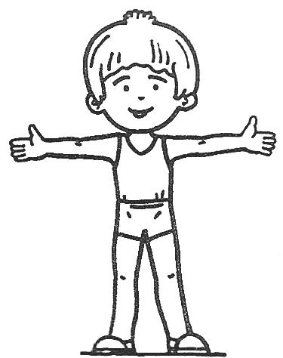
Скік, скік! Всі на гілки,
розімнемо трішки спинки.
А тепер іще крилята,
щоб могли швидко літати.
Прошу я усіх сідати,
будем далі працювати.
5. Закріплення нового матеріалу
- Для чого призначені джерела електричної енергії?
- Які пристрої називають споживачами електричної енергії?
- Що називають електричним колом?
- Який документ називають електричною схемою?
- У чому полягає схожість і відмінність між принциповою і монтажною схемами?
ІІІ. Основна частина:
* Виконання практичної роботи (Додаток 1)
1. Вступний інструктаж до практичної роботи учнів:
- пояснення і показ трудових прийомів та операцій, якими мають володіти учні, з обґрунтуванням кожної дії;
- ознайомлення з інструкційними картами;
- акцентування уваги на правила ТБ;
- закріплення та перевірка засвоєння учнями навчального матеріалу (відтворити показані прийоми, провести певні розрахунки, повторити технічні вимоги до якості роботи);
2. Поточний інструктаж:
2.1 Цільові обходи робочих місць учнів:
- перевірка організації робочого місця;
- перевірка правильності виконання трудових прийомів;
- перевірка правильності виконання трудових операції;
- перевірка вміння користуватися технічною документацією, інструментами;
- перевірка дотримування правил ТБ.
2.2 Індивідуальний інструктаж учнів.
2.3 Додатковий інструктаж при умові однакових помилок значною частиною учнів.
3. Заключний інструктаж:
- аналіз виконуваних робіт;
- аналіз помилок, які найчастіше траплялися;
- аналіз порушень трудової дисципліни;
- аналіз виконання правил ТБ;
- мотивація оцінок;
- демонстрація найкращих робіт.
ІV. Повідомлення теми та мети наступного заняття.
V. Домашнє завдання:
VІ. Прибирання робочих місць, прибирання майстерні.
Додаток 1

Практична робота.
Визначення провідників і непровідників електричного струму дослідним шляхом.
Обладнання, інструменти та матеріали: батарейка від кишенькового ліхтарика, вимикач, ламповий патрон, лампочка (за відсутності замінити на 34м.34сом34іод), з’єднувальні проводи, стержні (мідний, скляний, фарфоровий, дерев’яний), паперова стрічка.
Послідовність виконання роботи:
Щоб переконатися у тому, що одні речовини проводять електричний струм, а інші – ні, зроби кілька дослідів.
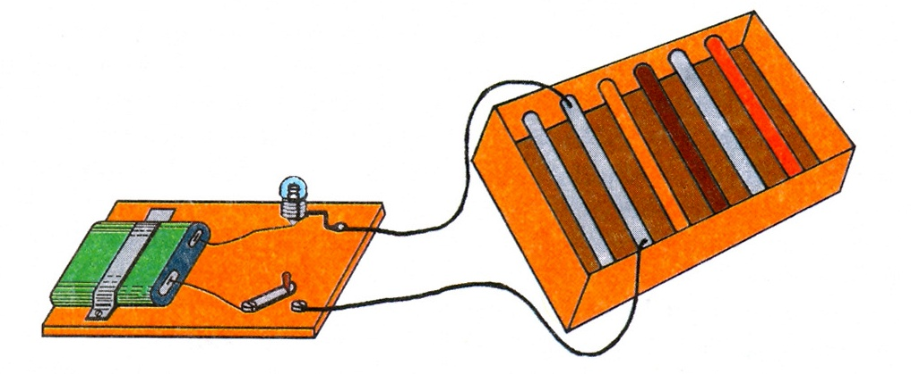

1. 3’еднай за допомогою проводів батарейку кишенькового ліхтарика, електричну лампочку, вимикач і мідний стержень. Спостерігай, чи буде світитись лампочка. 3роби висновок.
2. Приєднай до електричного кола замість мідного стержня скляну паличку. Спостерігай, чи буде світитись лампочка. 3роби висновок.
3. 3аміни скляну паличку ниткою, паперовою стрічкою, 35м.35с дерев’яною паличкою, кусочком фарфору або сургучем і переконайся, чи проводять ці речовини електричний струм. Зроби висновок.
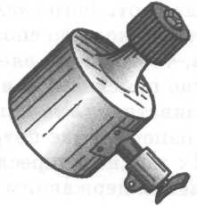
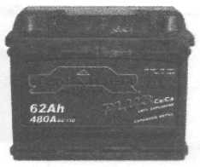
Рис. Аккумулятор
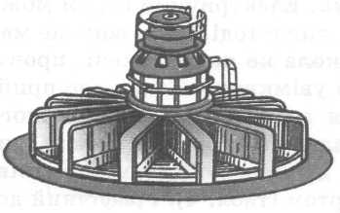
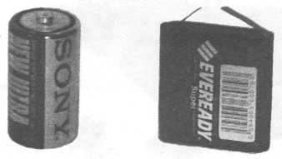
рис. Велосипедний генератор
рис. Гідрогенератор
рис. Гальванічні елементи
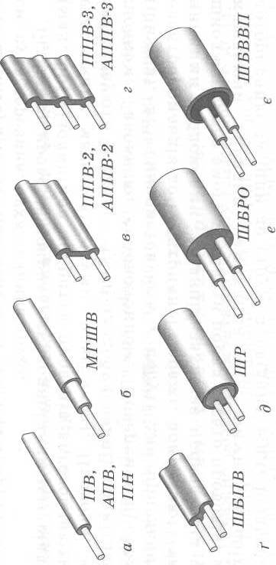
рис. Проводи і шнури в ізоляційних матеріалах
Заняття № 3-4 Дата: Клас:
Модуль: Основи технології виконання електротехнічних робіт
Тема заняття: Електромонтажний інструмент та прийоми роботи з ним.
Мета: Сформувати поняття про види і призначення електромонтажних інструментів, розвивати дослідницькі навички під час визначення провідників і непровідників електричного струму; виховувати свідоме ставлення до виконання правил електробезпеки.
Тип заняття: К
Обладнання, матеріали, інструменти: роздатковий матеріал, електромонтажного інструмента.
Хід заняття:
І.Організація класу.
1. Перевірка присутніх та наявності в них спецодягу.
2. Призначення чергових.
ІІ. Вступний етап:
1. Актуалізація опорних знань та життєвого досвіду учнів.
1.У яких приладах у тебе вдома використовується електрична енергія?
2. Чому треба економно витрачати електричну енергію?
2. Мотивація навчальної діяльності.
З минулого уроку ви дізналися про те, що електроенергію необхідно певним чином передавати від джерела до споживачів. За допомогою чого це здійснюється, якими інструментами виконуються електромонтажні роботи, як безпечно ними користуватися – саме про це ми дізнаємося сьогодні
3. Повідомлення теми, мети та завдань заняття.
4. Вивчення нового матеріалу.
Електромонтажні інструменти та прийоми роботи з ними
Електромонтажні роботи – це операції, які потрібно виконати під час монтажу електричного кола. До них належать: приєднання проводів до джерел електроенергії, вимикачів, споживачів або з’єднання проводів між собою.
Електромонтажні роботи виконують на монтажних столах з горизонтальною поверхнею (рис. ) електромонтажними інструментами (40м.40с.). Для зручності роботи різні матеріали (проводи, шнури, ізоляційну стрічку), а також лампові патрони, вимикачі, гвинти, гайки, шайби розміщують ліворуч від себе. Перед собою кладуть схему електричного кола та монтажну панель, а праворуч – електромонтажні інструменти (кусачки, плоскогубці, круглогубці, пасатижі, викрутки). Усі роботи виконують на підкладній дошці.
Перш ніж приступити до монтажу електричного кола, необхідно підготувати (окінцювати) проводи. Спочатку відрізують куски проводу потрібної довжини(рис. А). Потім з кінців проводу за допомогою щипців (рис. Б) знімають ізоляцію (близько 20 мм). Іноді для зняття ізоляції користуються монтажним ножем. У цьому разі роботу виконують на підкладній дошці і ножем ріжуть від себе. Знімаючи ізоляцію, слід бути дуже уважним, щоб не пошкодити струмопровідну жилу. Після зняття ізоляції струмопровідні жили зачищають. Кінець зачищеної жили готують для приєднання її до затискачів електричної арматури та приладів у вигляді тичка, петлі (рис. ) або приєднують до неї спеціальні наконечники. За необхідності кінець ізоляції проводу (шнура) закріплюють ізоляційною стрічкою.
Проводи до затискачів приєднують за допомогою гвинтів або гайки-баранця (рис. ).
Скік, скік! Всі на гілки,
розімнемо трішки спинки.
А тепер іще крилята,
щоб могли швидко літати.
Прошу я усіх сідати,
будем далі працювати.
5. Закріплення нового матеріалу
1. Чим відрізняється провідник від ізолятора?
2. Де застосовують ізольовані й неізольовані проводи?
3. По якій частині ізольованого проводу протікає електричний струм?
4. Які операції називають електромонтажними?
5. Навіщо зачищують до блиску струмопровідну жилу?
ІІІ. Основна частина:
* Виконання практичної роботи (Додаток 2)
1. Вступний інструктаж до практичної роботи учнів:
- пояснення і показ трудових прийомів та операцій, якими мають володіти учні, з обґрунтуванням кожної дії;
- ознайомлення з інструкційними картами;
- акцентування уваги на правила ТБ;
- закріплення та перевірка засвоєння учнями навчального матеріалу (відтворити показані прийоми, провести певні розрахунки, повторити технічні вимоги до якості роботи);
2. Поточний інструктаж:
2.1 Цільові обходи робочих місць учнів:
- перевірка організації робочого місця;
- перевірка правильності виконання трудових прийомів;
- перевірка правильності виконання трудових операції;
- перевірка вміння користуватися технічною документацією, інструментами;
- перевірка дотримування правил ТБ.
2.2 Індивідуальний інструктаж учнів.
2.3 Додатковий інструктаж при умові однакових помилок значною частиною учнів.
3. Заключний інструктаж:
- аналіз виконуваних робіт;
- аналіз помилок, які найчастіше траплялися;
- аналіз порушень трудової дисципліни;
- аналіз виконання правил ТБ;
- мотивація оцінок;
- демонстрація найкращих робіт.
ІV. Повідомлення теми та мети наступного заняття.
V. Домашнє завдання:
VІ. Прибирання робочих місць, прибирання майстерні.

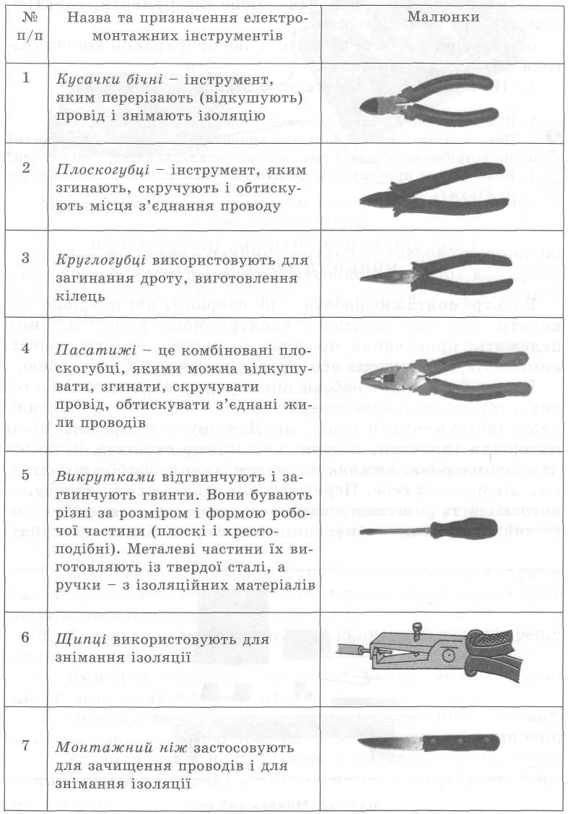
Технологічна карта
Електромонтажні інструменти

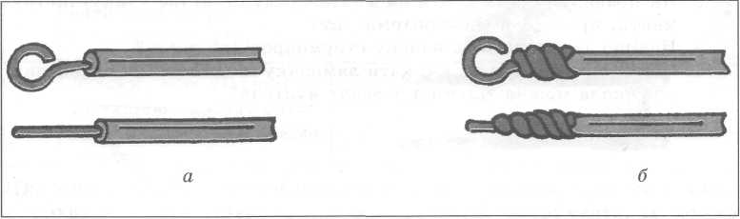
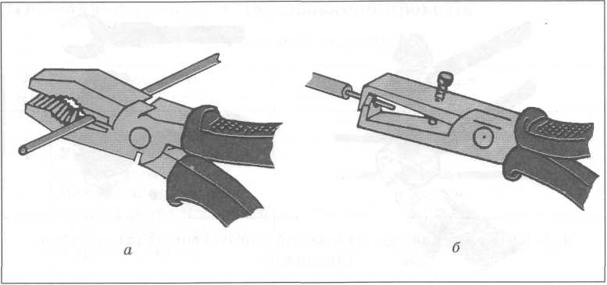
рис. Відрізання проводів (а) та зняття ізоляції (б)
рис. Окінцювання проводів тичком, петлею (а) та їх ізолювання (б)
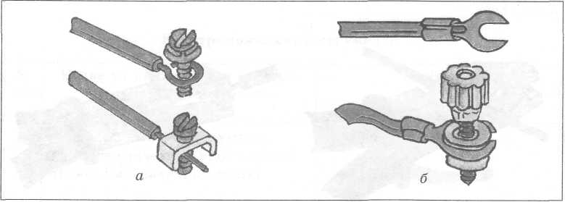
рис. Кріплення проводів за допомогою гвинтів(а) та гайки-баранця (б)

Додаток 2
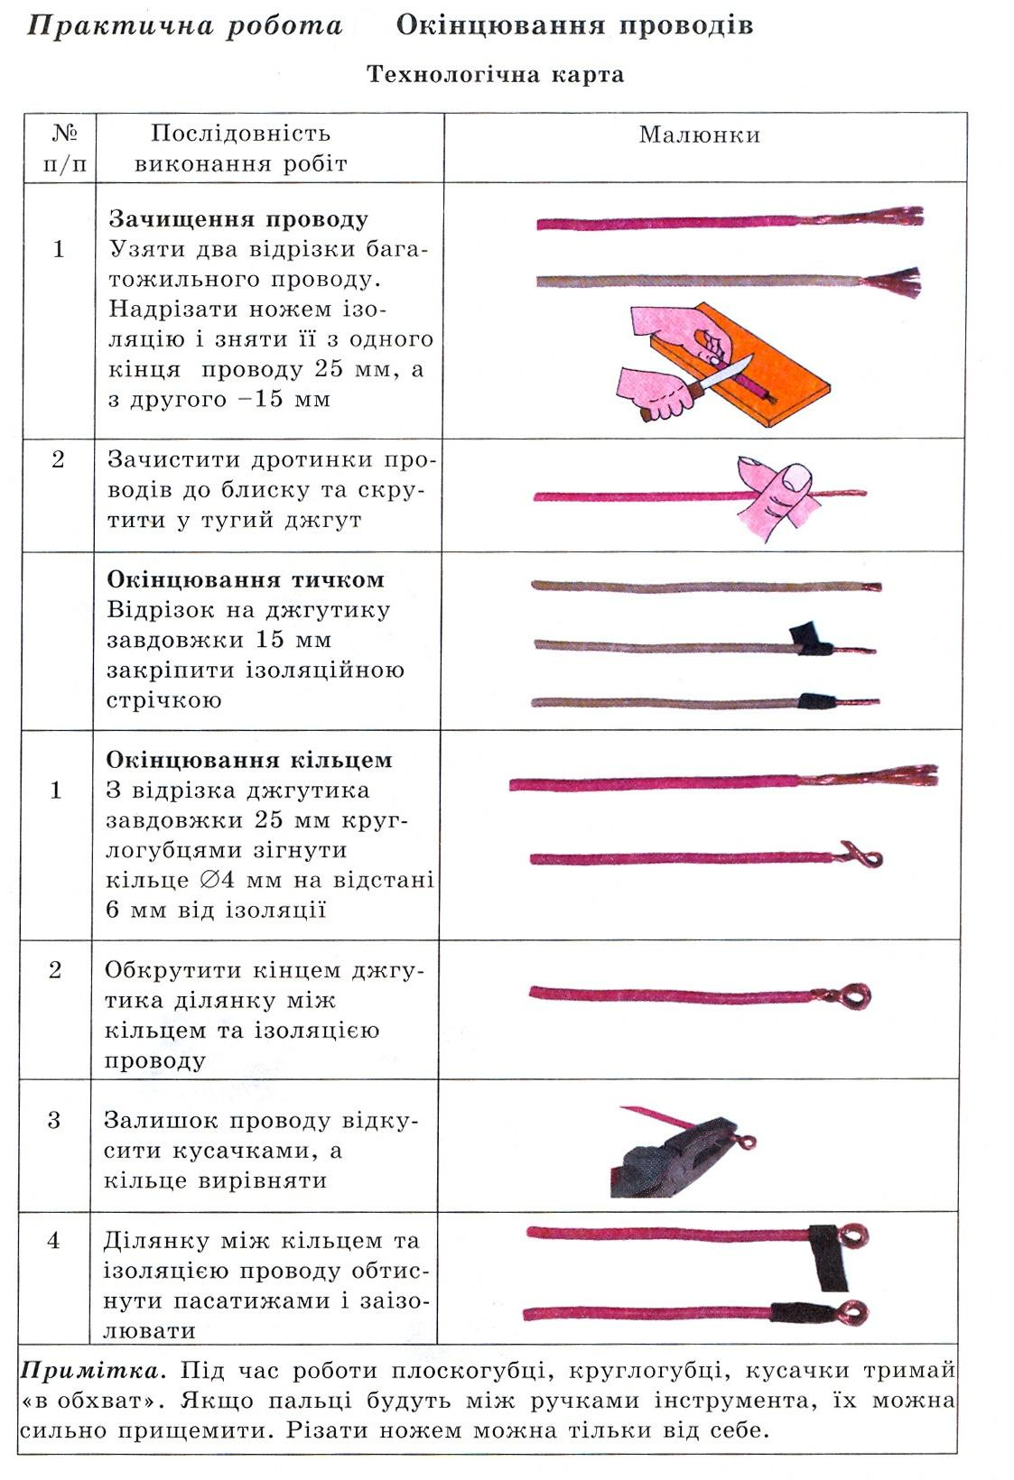

Заняття № 5-6 Дата: Клас:
Модуль: Основи технології виконання електротехнічних робіт
Тема заняття: Умовні позначення, складання та читання електричних кіл.
Мета: Сформувати поняття учнів про просту електричну схему, навчити розпізнавати і зображати умовні позначення на схемах, сформувати вміння складати прості електричні схеми, виховувати зацікавленість, точність при виконанні практичної роботи.
Тип заняття: К
Обладнання, матеріали, інструменти: роздатковий матеріал, плакати, електроконструктор
Хід заняття:
І.Організація класу.
1. Перевірка присутніх та наявності в них спецодягу
2. Призначення чергових
ІІ. Вступний етап:
1. Актуалізація опорних знань та життєвого досвіду учнів.
1. Які операції називають електромонтажними?
2. Як правильно розмістити на монтажному столі (верстаку) інструменти, проводи й електроарматуру?
3. Навіщо зачищують до блиску струмопровідну жилу?
4. Чому, на твою думку, вмикати лампочку після монтажу електричного кола можна тільки з дозволу вчителя?
2. Мотивація навчальної діяльності.
Для того, щоб провести електропроводку і підключити світильники та електроприлади, необхідно мати план, або схему, їх проводки та підключення. Кожна схема передбачає умовні позначення. Сьогодні ви вивчите ці позначення та навчитеся складати прості електричні схеми.
3. Повідомлення теми, мети та завдань заняття.
4. Вивчення нового матеріалу.
Електричне коло.
Демонстрація електричного кола.
В електричному колі є джерело електричної енергії (акумулятор, батарейка) та споживач. Вони з’єднані між собою за допомогою електричних проводів. В колі можуть бути елементи керування: вимикачі, реле тощо. Споживач електричної енергії виконує корисну роботу: нагрівання, світіння, обертання, передача інформації.
Якщо коло розімкнути вимикачем то споживач перестане працювати, адже до нього не потрапляє електричний струм. Електричний струм – це потік електронів. Його можна порівняти з потоком струмка. Для роботи кола необхідно щоб струм не тільки підходив до споживача, а й відходив від нього.
Для зображення електричного кола на папері використовують умовні позначення елементів електричного кола (рис.)

Скік, скік! Всі на гілки,
розімнемо трішки спинки.
А тепер іще крилята,
щоб могли швидко літати.
Прошу я усіх сідати,
будем далі працювати.
5. Закріплення нового матеріалу
1.Для чого необхідні умовні позначення елементів електричного кола?
2.Що нам дають електричні кола?
3.Що потрібно для роботи електричного кола?
ІІІ. Основна частина:
* Виконання практичної роботи (Додаток 3)
1. Вступний інструктаж до практичної роботи учнів:
- пояснення і показ трудових прийомів та операцій, якими мають володіти учні, з обґрунтуванням кожної дії;
- ознайомлення з інструкційними картами;
- акцентування уваги на правила ТБ;
- закріплення та перевірка засвоєння учнями навчального матеріалу (відтворити показані прийоми, провести певні розрахунки, повторити технічні вимоги до якості роботи);
2. Поточний інструктаж:
2.1 Цільові обходи робочих місць учнів:
- перевірка організації робочого місця;
- перевірка правильності виконання трудових прийомів;
- перевірка правильності виконання трудових операції;
- перевірка вміння користуватися технічною документацією, інструментами;
- перевірка дотримування правил ТБ.
2.2 Індивідуальний інструктаж учнів.
2.3 Додатковий інструктаж при умові однакових помилок значною частиною учнів.
3. Заключний інструктаж:
- аналіз виконуваних робіт;
- аналіз помилок, які найчастіше траплялися;
- аналіз порушень трудової дисципліни;
- аналіз виконання правил ТБ;
- мотивація оцінок;
- демонстрація найкращих робіт.
ІV. Повідомлення теми та мети наступного заняття.
V. Домашнє завдання:
VІ. Прибирання робочих місць, прибирання майстерні.

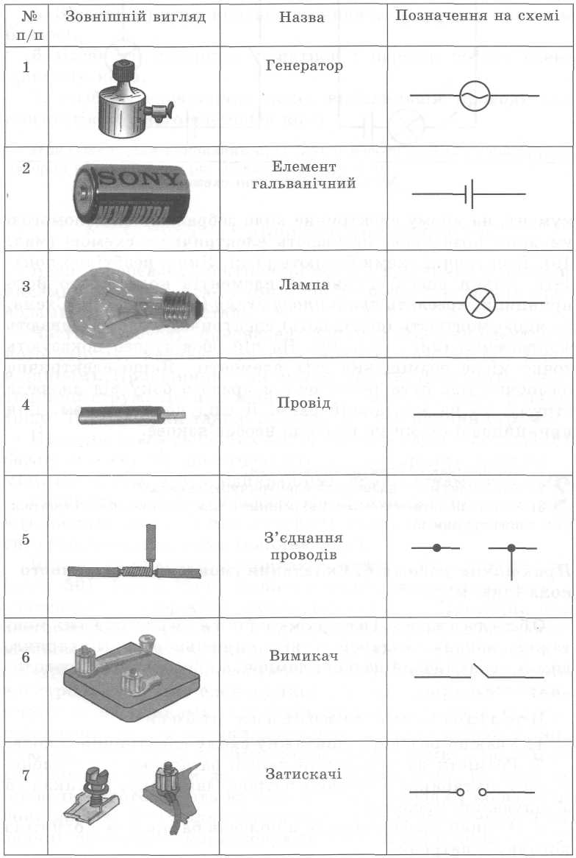
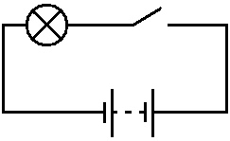
Елементи електричного кола

Додаток 3
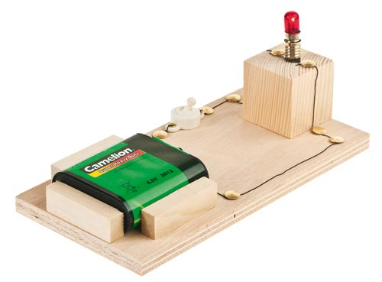
Практична робота.
Складання (монтаж) електричного кола.

Обладнання, інструменти та матеріали: фанера (ДСП), батарейка від кишенькового ліхтарика, вимикач, ламповий патрон, лампочка (55м.55сом55іод), з’єднувальні проводи, цвяхи, молоток, ножівка по дереву.
Послідовність виконання роботи:
1. Уважно розглянь монтажну схему електричного кола.
2. Підготуй монтажну панель та розмісти на ній батарейку від кишенькового ліхтарика, ламповий патрон, лампочку, вимикач та з’єднувальні проводи.
З. 3’єднай проводом один з полюсів батарейки з одним із контактів патрона.
4. 3’єднай другий контакт патрона з одним із контактів вимикача.
5. 3’єднай другий контакт вимикача з другим полюсом батареї.
6. 3агвинти лампочку в патрон і перевір роботу електричного кола.
Примітка.
- Для виконання практичної роботи можна скористатися набором електроарматури «Електроконструктор».
- За відсутності останнього, вимикач та патрон виготовити із металевих скрепок.
- За відсутності лампочки, скористатись світло діодом.

Заняття № 7-8 Дата: Клас:
Модуль: Основи технології виконання електротехнічних робіт
Тема заняття: Будова лапового патрона, вимикача, штепсельного з’єднання. Запобіжники.
Мета: Сформувати поняття про побутову електротехнічну арматуру, їх призначення і будову; про переносні електричні прилади, розвивати уміння проводити демонтаж і складання електротехнічної арматури, оконцювання проводів; виховувати свідоме ставлення до правил вмикання і вимикання переносних електроприладів, правил безпечної роботи при виконанні практичної роботи.
Тип заняття: К
Обладнання, матеріали, інструменти: роздатковий матеріал, плакати, зразки електротехнічної арматури.
Хід заняття:
І.Організація класу.
1. Перевірка присутніх та наявності в них спецодягу
2. Призначення чергових
ІІ. Вступний етап:
1. Актуалізація опорних знань та життєвого досвіду учнів.
1. Які відомі тобі побутові прилади працюють за рахунок споживання електричної енергії?
2. Для чого призначена електротехнічна арматура?
3. Які види електроарматури Ви знаєте?
2. Мотивація навчальної діяльності.
В своєму житті людина користується так званою електротехнічною арматурою. Сьогодні ви дізнаєтесь, що це таке , для чого вона існує і вивчити її будову, а також ознайомитися з побутовими світильниками та електроприладами і правилами їх безпечного використання
3. Повідомлення теми, мети та завдань заняття.
4. Вивчення нового матеріалу.
4.1. Електротехнічна арматура
Для вмикання споживачів в електричну мережу використовують електротехнічну арматуру: лампові патрони, вимикачі, штепсельні розетки, вилки, запобіжники тощо.
Лампові патрони (рис.) призначені для зручного вмикання та зміни електричних ламп. Наприклад, лампові патрони в кишенькових ліхтариках мають різьбу для вгвинчування лампочок. Для приєднання проводів до електричної мережі більшість лампових патронів мають гвинтові затискачі.
Вимикачі (рис. ) призначені для замикання і розмикання електричних кіл за допомогою контактів. Є рухомі й нерухомі контакти. Вимикачі промислового виготовлення різняться за: розмірами, способами вмикання, приєднання проводів, кріплення до панелі або основи тощо. Наприклад, кнопковий побутовий вимикач кріпиться до панелі за допомогою гайки. Проводи до нього приєднуються окінцьовані тичком.
Штепсельна розетка і вилка (рис.) призначені для вмикання переносних побутових приладів в електричну мережу. Корпуси вилки і розетки виготовляють із пластмаси. На вилці є спеціальне пристосування для закріплення ізоляційної оболонки проводів, що виключає можливість випадкового оголення й замикання струмопровідних жил.
Запобіжники (рис. ) бувають патронні (а) і трубчасті (б). Складаються запобіжники з таких частин: корпусу, різьби, центрального контакту, пластмасової гайки, кришки, металевого патрона, фарфорового корпусу, затискного гвинта. У скляному трубчастому запобіжнику до ковпачків приєднана тоненька дротинка. Якщо в мережі виникає коротке замикання, легкоплавка дротинка у запобіжнику плавиться і розмикає коло.
Електрична лампа (рис. ) має два контакти. Один контакт лампи – металевий цоколь – має гвинтову форму для загвинчування лампи в патрон. Другий контакт – центральний – розміщений у нижній частині лампи і відокремлений від цоколя ізоляцією. До цих контактів припаяні мідні дротинки, з’єднані з ниткою розжарення. Отже, коли лампа загвинчена у патрон, а вимикач увімкнуто, то електричний струм протікає через нитку розжарення, яка нагрівається до високої температури і випромінює світло.
Електричну лампу винайшов у 1872 р. російський інженер-електротехнік О.М. Ладигін. Багато років працював він над її удосконаленням. І тільки у 1890 р. на Всесвітній виставці у Парижі з великим успіхом продемонстрував лампу з ниткою розжарення із вольфраму.
4.2. Побутові світильники та електроприлади
Побутові однолампові світильники (рис.) призначені для освітлення окремих місць кімнати та предметів (письмового столу, журнального столика, крісла тощо). Вони складаються із таких частин: електричної лампи, електричної арматури та освітлювальної арматури (світлорозсіювача і деталей кріплення світильника). Світлорозсіювачі виготовляють із негорючих матеріалів: скла, склотканини, різноманітних плівок, металу та 61м..
Джерелом світла у побутових світильниках слугує лампа розжарювання (див. рис.). До джерела струму побутові світильники вмикають через квартирну електропроводку за допомогою штепсельної вилки (рис. ).
Побутові електронагрівальні прилади. Для кип’ятіння води, приготування їжі у побуті широко застосовують електричні чайники, плитки; для обігрівання приміщень – електричні каміни, радіатори; для прасування – електричні праски; для паяння – електропаяльники тощо.
У побуті використовують електричний струм напругою 220В (Вольт). Відповідно до цього електроприлади можна вмикати в мережу тільки такої напруги, на яку вони розраховані. На паспортній табличці, прикріпленій до кожного приладу, позначено «220В» або «127В». Отже, прилади, на яких позначено «127В», можна вмикати в мережу з напругою 127В, а ті, на яких позначено «220В», - в мережу з напругою 220В.
Основною частиною електронагрівальних приладів є нагрівальний елемент. Його виготовляють у вигляді дротяної спіралі або стрічки з нікеліну, ніхрому, фехралю. Ці матеріали витримують робочу температуру розжарювання до 1000С. Нагрівальні елементи встановлюють на теплостійких, здебільшого керамічних ізоляторах. Такі ізолятори виготовляють з водотривких сортів глини. За конструкцією нагрівальні елементи поділяють на відкриті спіральні, закриті спіральні і пластинчасті.
«Торшер» - слово французького походження і в перекладі означає «факел». Цей світильник дійсно схожий на піднятий факел. Слово «бра» також має французьке походження і в перекладі означає «рука». Слово «лампа» походить від грецького й означає «світильник».
Скік, скік! Всі на гілки,
розімнемо трішки спинки.
А тепер іще крилята,
щоб могли швидко літати.
Прошу я усіх сідати,
будем далі працювати.
5. Закріплення нового матеріалу
1. Які пристрої називають електроарматурою?
2. Для чого призначені контакти?
3. Які контакти є на електричній лампі?
4. Які ти знаєш побутові однолампові світильники?
5. Назви основні побутові електронагрівальні прилади?
ІІІ. Основна частина:
* Виконання практичної роботи (Додаток 4)
1. Вступний інструктаж до практичної роботи учнів:
- пояснення і показ трудових прийомів та операцій, якими мають володіти учні, з обґрунтуванням кожної дії;
- ознайомлення з інструкційними картами;
- акцентування уваги на правила ТБ;
- закріплення та перевірка засвоєння учнями навчального матеріалу (відтворити показані прийоми, провести певні розрахунки, повторити технічні вимоги до якості роботи);
2. Поточний інструктаж:
2.1 Цільові обходи робочих місць учнів:
- перевірка організації робочого місця;
- перевірка правильності виконання трудових прийомів;
- перевірка правильності виконання трудових операції;
- перевірка вміння користуватися технічною документацією, інструментами;
- перевірка дотримування правил ТБ.
2.2 Індивідуальний інструктаж учнів.
2.3 Додатковий інструктаж при умові однакових помилок значною частиною учнів.
3. Заключний інструктаж:
- аналіз виконуваних робіт;
- аналіз помилок, які найчастіше траплялися;
- аналіз порушень трудової дисципліни;
- аналіз виконання правил ТБ;
- мотивація оцінок;
- демонстрація найкращих робіт.
ІV. Повідомлення теми та мети наступного заняття.
V. Домашнє завдання:
VІ. Прибирання робочих місць, прибирання майстерні.
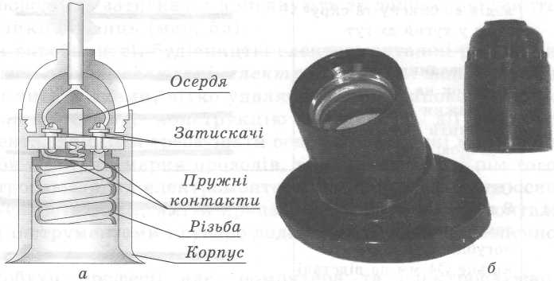
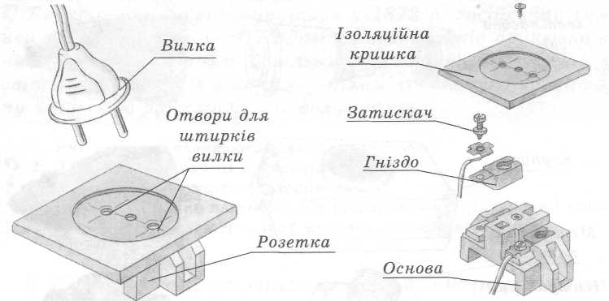
рис. Лампові патрони: а – будова; б – види
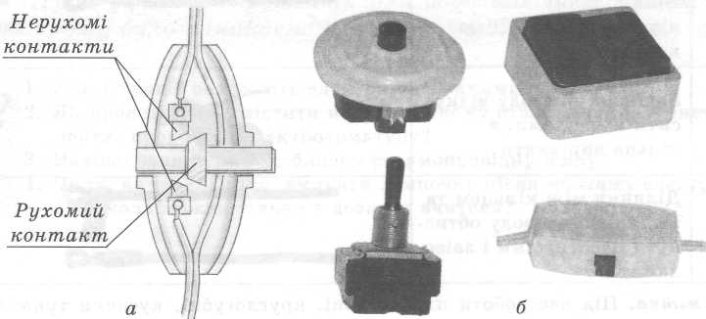
рис. Штепсельна розетка і вилка
рис. Вимикачі: а – будова; б –види
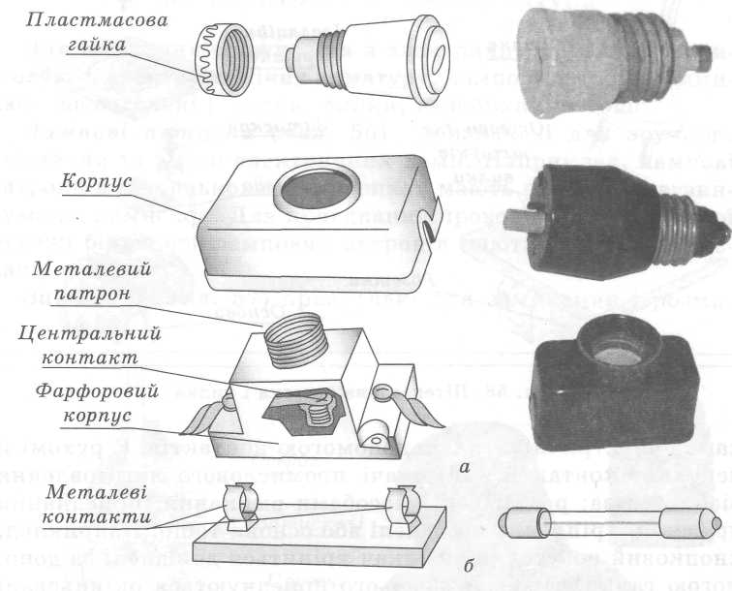
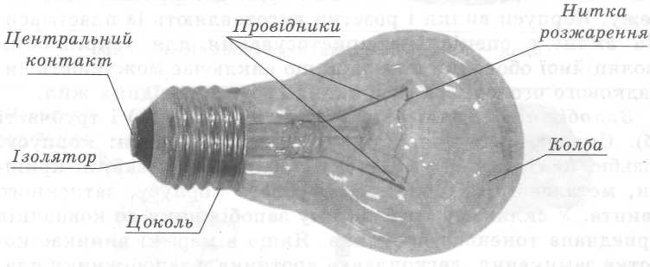
рис. Запобіжники: а –патронний; б — трубчастий

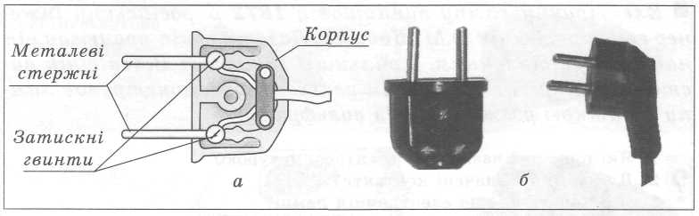
рис. Лампа розжарювання

рис. Штепсельна вилка: а – будова; б – види
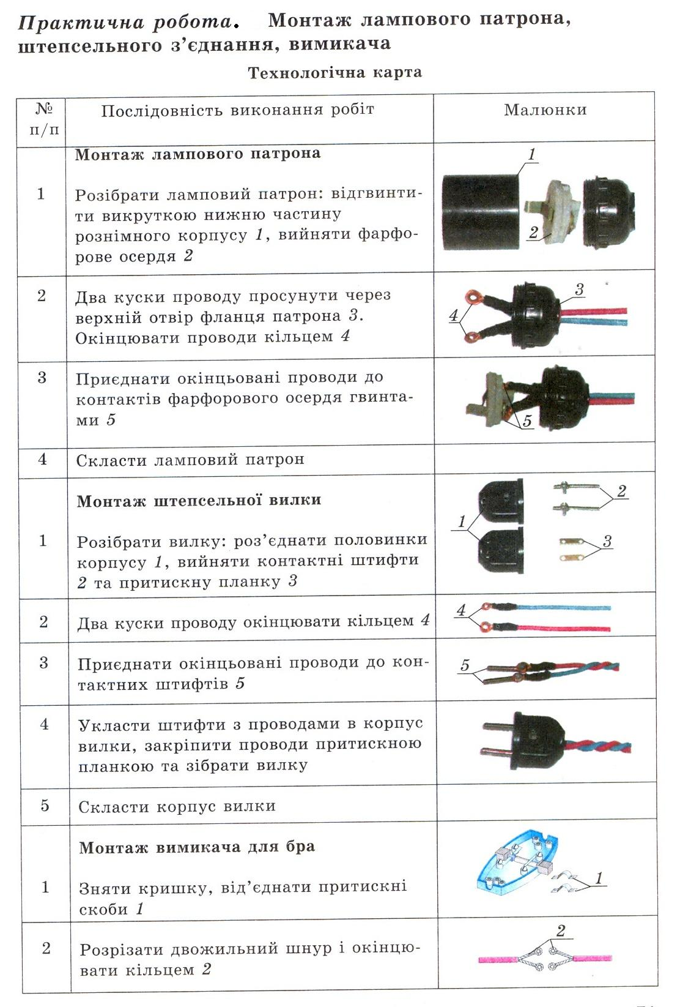
Додаток 4
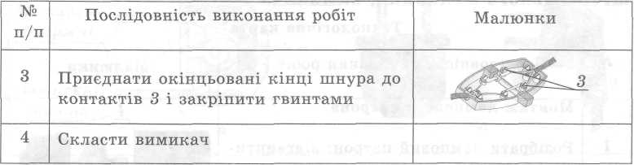
Заняття № 9-10 Дата: Клас:
Модуль: Основи технології виконання електротехнічних робіт
Тема заняття: Види побутових електроприладів. Паспортні данні.
Мета: Сформувати знання про побутові нагрівальні прилади; ознайомити з технічним паспортом електроприладів; формувати вміння визначати основні параметри побутових електричних пристроїв за технічним паспортом; виховувати відповідальність при роботі з електроприладами; розвивати логічне мислення.
Тип заняття: К
Обладнання, матеріали, інструменти: роздатковий матеріал, плакати, зразки технічних паспортів.
Хід заняття:
І.Організація класу.
1. Перевірка присутніх та наявності в них спецодягу
2. Призначення чергових
ІІ. Вступний етап:
1. Актуалізація опорних знань та життєвого досвіду учнів.
1. Назви прилади, які використовує людина для полегшення домашньої
роботи.
2. За рахунок якої енергії працюють побутові прилади?
2. Мотивація навчальної діяльності.
Сьогодні ми ознайомимося зрізними електричними приладами, що допоможе вам у подальшому житі, адже наш побут сьогодні насичений великою кількістю різних електричних приладів. Крім того, набуті знання можуть стати вам у пригоді, якщо пов’яжете своє майбутнє з такими професіями, як електромонтер, слюсар-електромонтажник, електромеханік тощо.
3. Повідомлення теми, мети та завдань заняття.
- Вивчення нового матеріалу.
У процесі своєї діяльності людина прагнула не лише до поліпшення праці на виробництві, а й удома.
До появи приладів-помічників домашня праця займала багато часу і була дуже важкою. Для прання, наприклад, білизни, відводився цілий день, оскільки така робота виконувалась вручну. Проблемою було збереження продуктів харчування, які швидко псуються. Необхідно було також удосконалювати технологію приготування їжі, утримання помешкання, створення сприятливих умов для відпочинку, сну тощо. Для цього люди сконструювали велику кількість різних приладів, які називають побутовою технікою. Вони призначені для підготовки, переробки та збереження продуктів харчування, створення комфорту тощо.
Нині промисловість випускає близько 300 типів побутових приладів. У нагрівальних приладах основним елементом є металева частина – спіраль. Електричний струм, проходячи через неї, нагріває її до високої температури, внаслідок чого виділяється тепло. Температуру нагрівання таких приладів встановлюють за допомогою регулятора.
У мікрохвильових печах є електричний пристрій, завдяки якому дуже швидко нагріваються в поверхневому шарі продукту молекули води та жиру. З поверхневого шару це тепло швидко проникає всередину продукту, тому на приготування та підігрівання їжі витрачається мало часу.
У пральних машинах електрична енергія приводить в рух електричний двигун, який за допомогою механічного активатора перемішує у воді білизну, відділяючи від неї бруд. Сучасні машини обладнані центрифугою з барабаном, що обертається. Після зливання з машини води від білизни, яка обертається разом з барабаном, відділяються частинки води. Внаслідок цього після прання речі виймають з машини майже сухими.
Особливістю конструкції пилососів є те, що електродвигун примушує обертатись крильчатку вентилятора, який втягує повітря разом з пилом та іншими дрібними рештками до спеціального резервуару (мішечка). Після певного часу роботи з пилососа видаляють сміття.
Кожен прилад має ряд технічних характеристик (напруга, потужність, заводський номер, дата виготовлення, марка тощо). Ці дані записані на прикріпленій до приладу металевій пластині, яку називають технічним паспортом. Детальніші дані про те, як користуватися приладом, яких правил безпечної праці необхідно при цьому додержувати, яка будова приладу тощо, описані в інструкції, що додається до кожного електроприладу.
До освітлювальних побутових пристроїв відносять світильники, торшери, бра, люстри тощо.
Міксер - прилад для змішування різних продуктів, збивання кремів, коктейлів.
Тостер – прилад для приготування підсмажених або підсушених тонких шматків хліба.
Жаровня – прилад для приготування їжі, в якому створюється висока температура.
Кондиціонер – прилад для підтримування в приміщенні певної температури.
Скік, скік! Всі на гілки,
розімнемо трішки спинки.
А тепер іще крилята,
щоб могли швидко літати.
Прошу я усіх сідати,
будем далі працювати.
5. Закріплення нового матеріалу
1. Які побутові електроприлади ви знаєте?
2. Які дані електроприладів зазначаються в технічному паспорті?
ІІІ. Основна частина:
* Виконання практичної роботи (Додаток 5)
1. Вступний інструктаж до практичної роботи учнів:
- пояснення і показ трудових прийомів та операцій, якими мають володіти учні, з обґрунтуванням кожної дії;
- ознайомлення з інструкційними картами;
- акцентування уваги на правила ТБ;
- закріплення та перевірка засвоєння учнями навчального матеріалу (відтворити показані прийоми, провести певні розрахунки, повторити технічні вимоги до якості роботи);
2. Поточний інструктаж:
2.1 Цільові обходи робочих місць учнів:
- перевірка організації робочого місця;
- перевірка правильності виконання трудових прийомів;
- перевірка правильності виконання трудових операції;
- перевірка вміння користуватися технічною документацією, інструментами;
- перевірка дотримування правил ТБ.
2.2 Індивідуальний інструктаж учнів.
2.3 Додатковий інструктаж при умові однакових помилок значною частиною учнів.
3. Заключний інструктаж:
- аналіз виконуваних робіт;
- аналіз помилок, які найчастіше траплялися;
- аналіз порушень трудової дисципліни;
- аналіз виконання правил ТБ;
- мотивація оцінок;
- демонстрація найкращих робіт.
ІV. Повідомлення теми та мети наступного заняття.
V. Домашнє завдання:
VІ. Прибирання робочих місць, прибирання майстерні.

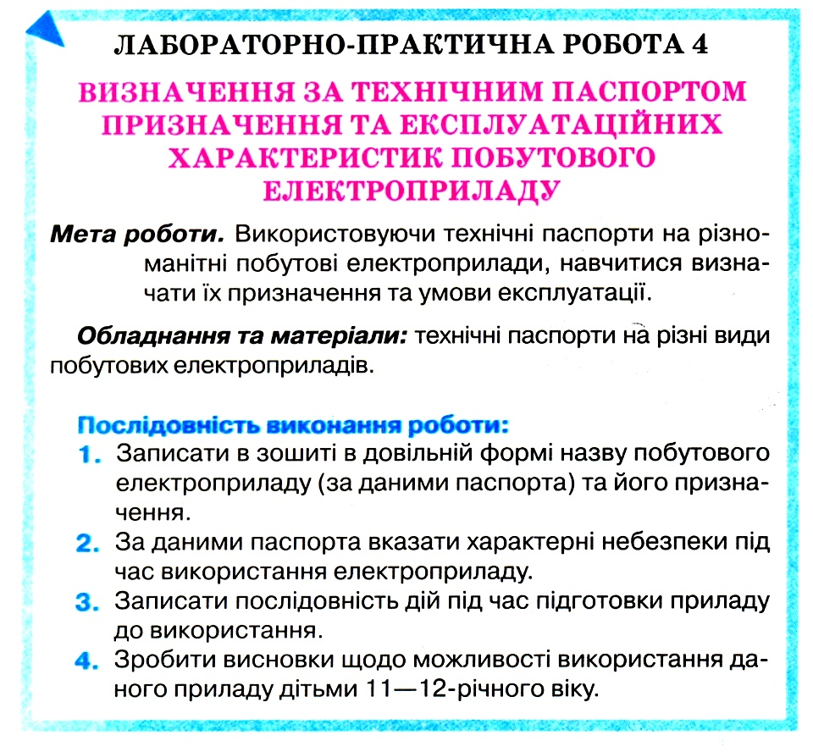
Додаток 5

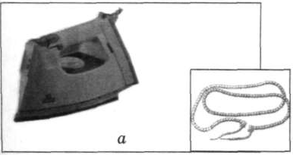

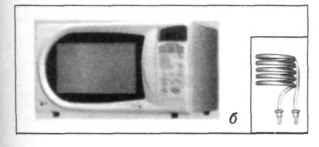
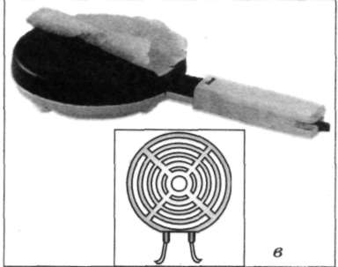

Нагрівальні елементи: а – відкриті; б – захищені; в – закриті
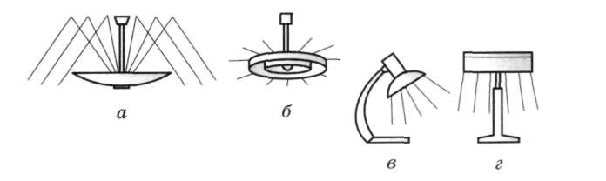
Світильники: а, б – розсіювальні;
в, г – спрямовані (місцевого освітлення)

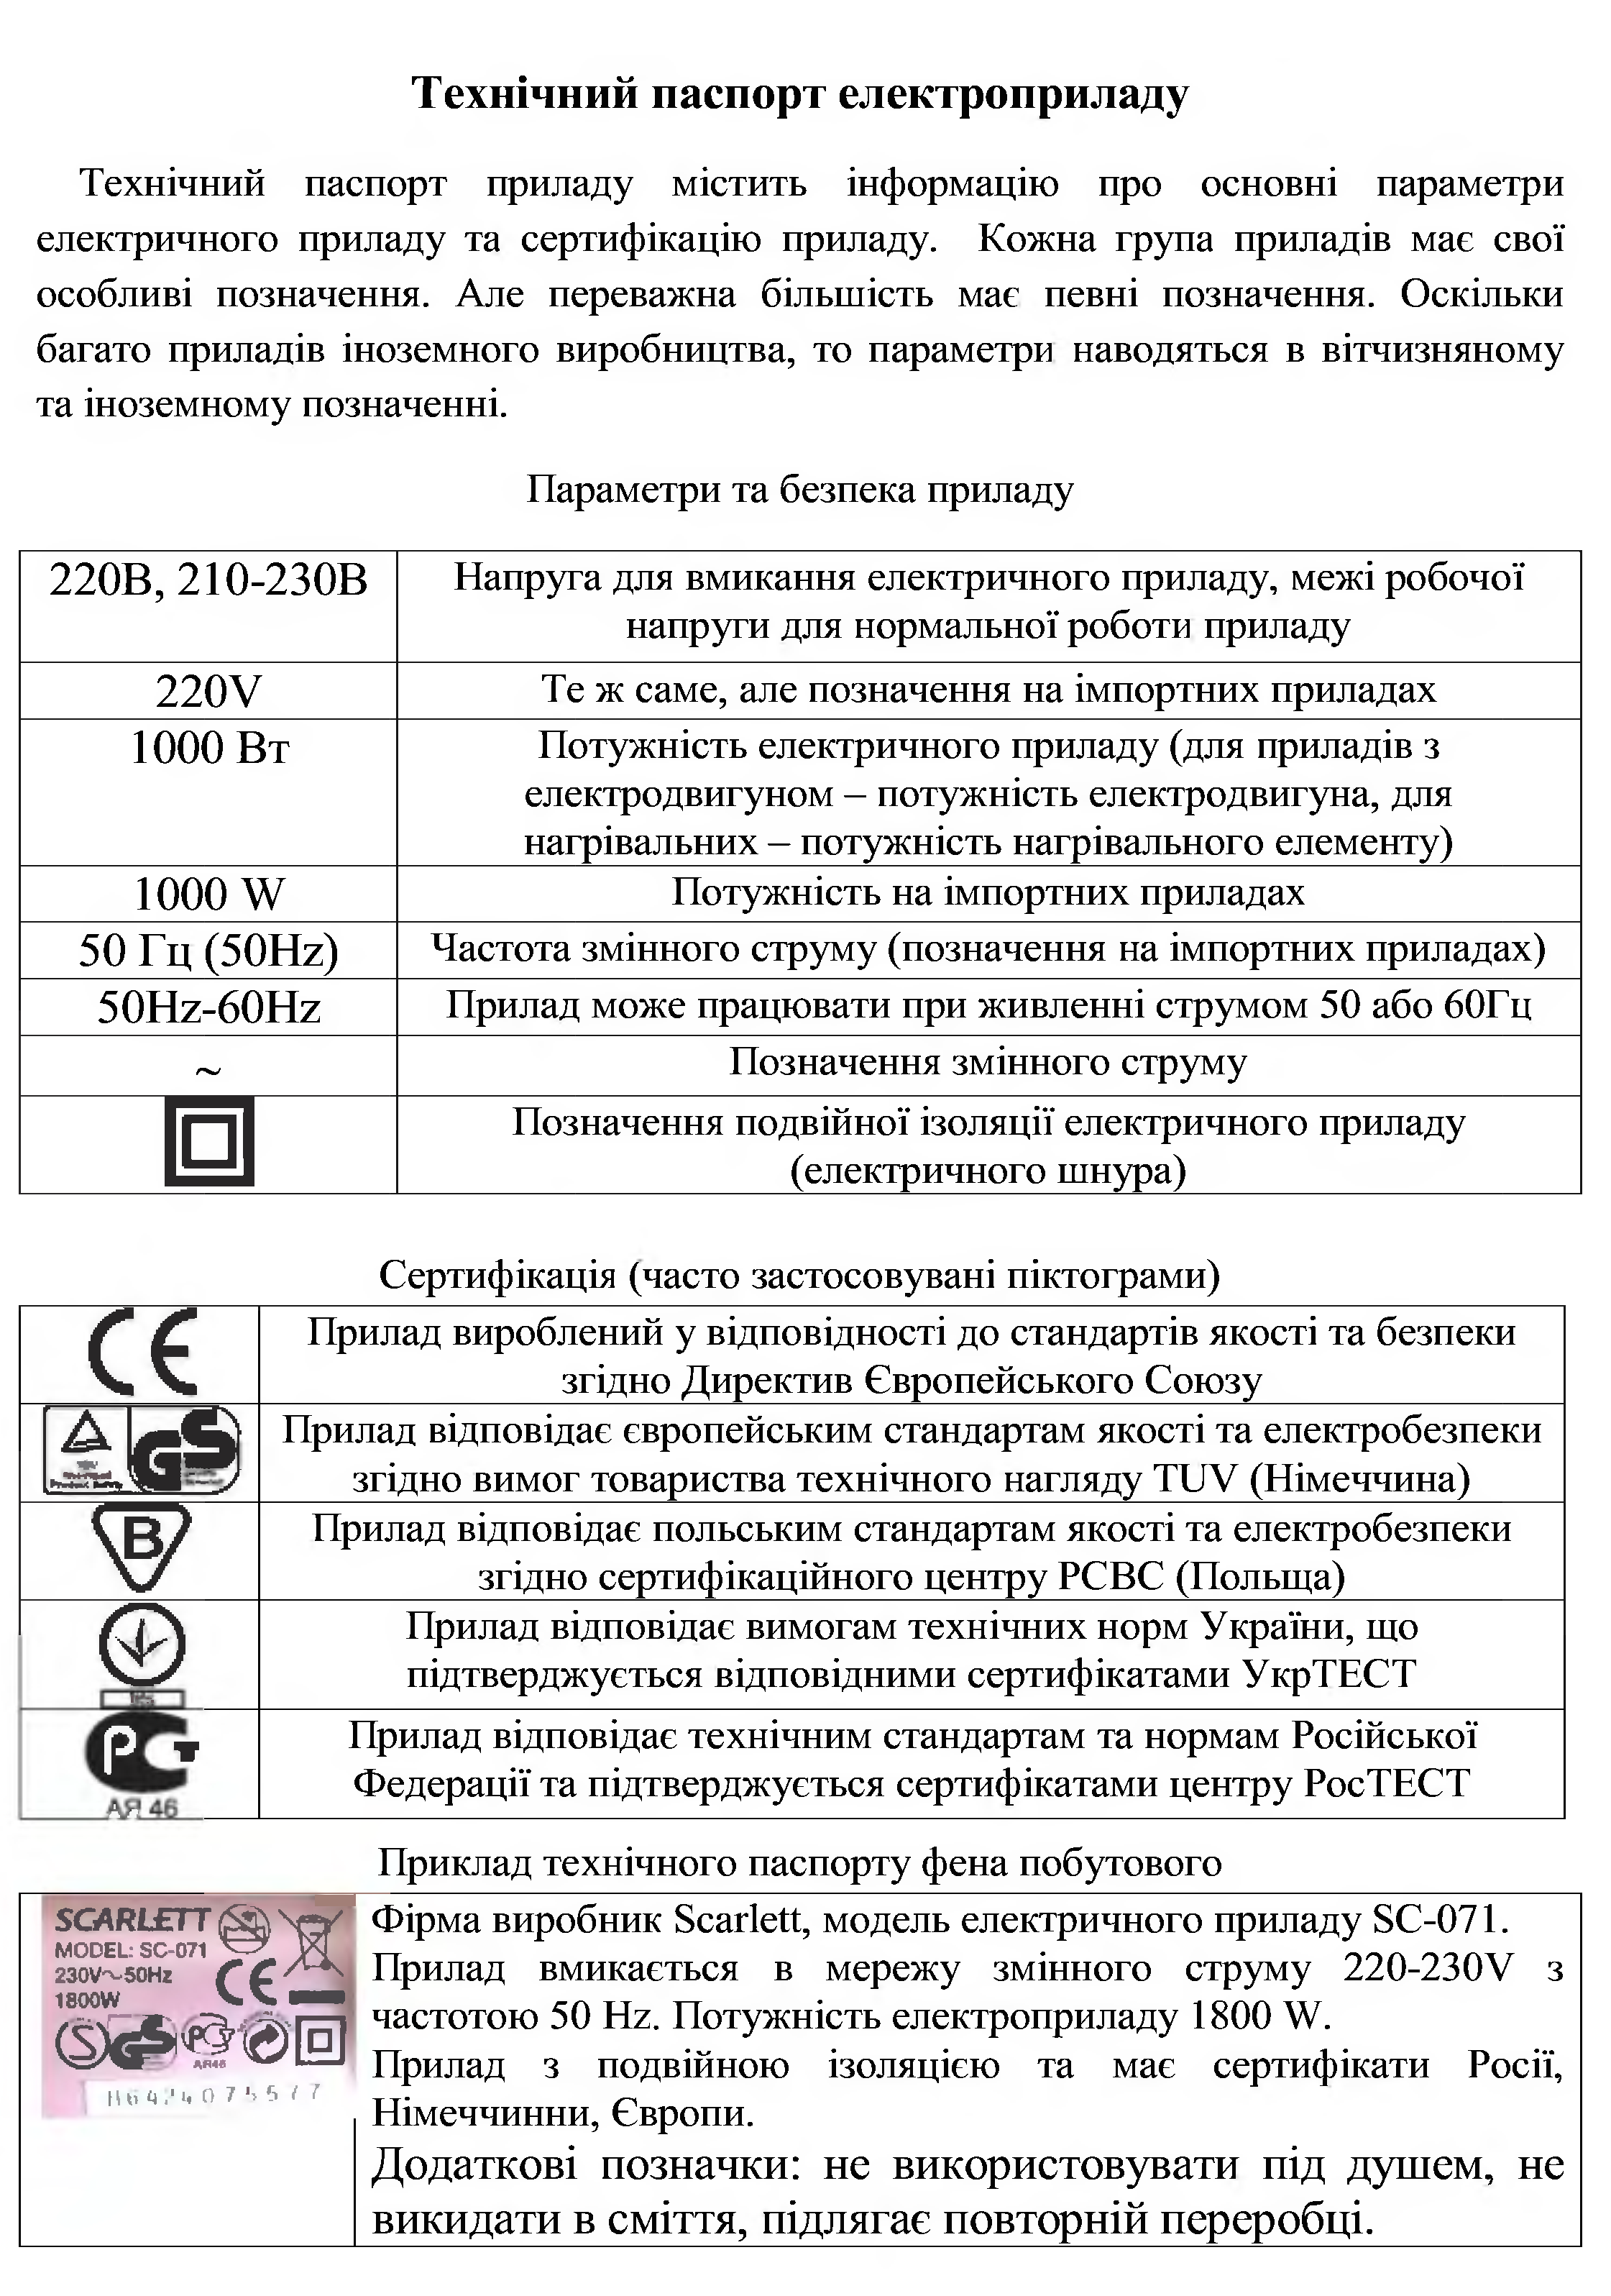

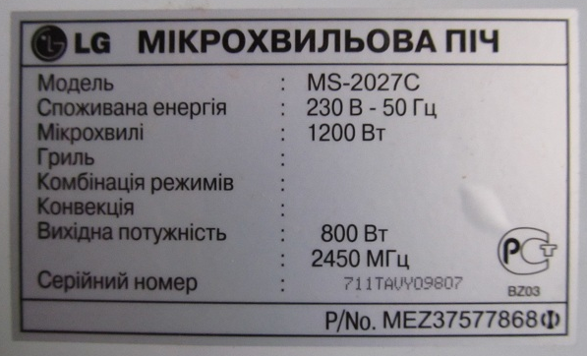
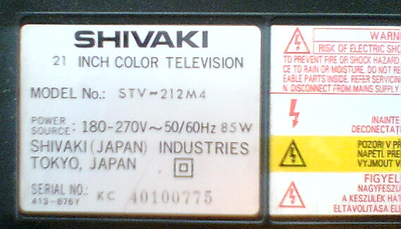
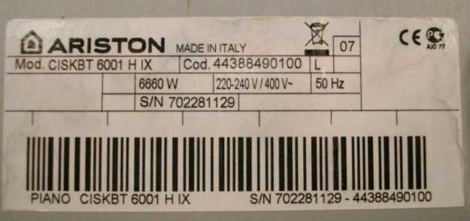
Заняття № 11-12 Дата: Клас:
Модуль: Основи технології виконання електротехнічних робіт
Мета: Дати первісне уявлення про пристрої обліку електричної енергії; сформувати вміння здійснювати облік та заповнювати квитанцію на оплату за витрачену електроенергію; виховувати повагу до професій електрика.
Тема заняття: Облік електричної енергії. Електролічильники. Професія електрика з обслуговування електрообладнання.
Тип заняття: К
Обладнання, матеріали, інструменти: роздатковий матеріал, наочні посібники.
Хід заняття:
І.Організація класу.
1. Перевірка присутніх та наявності в них спецодягу
2. Призначення чергових
ІІ. Вступний етап:
1. Актуалізація опорних знань та життєвого досвіду учнів.
1. Які побутові електроприлади ви знаєте?
2. Які дані електроприладів зазначаються в технічному паспорті?
3. Для чого потрібні побутові електроприлади?
2. Мотивація навчальної діяльності.
Всі Ви розумієте, що сучасне життя неможливе без електроенергії. Вона використовується як на виробництві так і в побуті. Про те, яка її сутність, яким чином її обліковують та чому її необхідно економити, ви дізнаєтесь на сьогоднішньому занятті.
3. Повідомлення теми, мети та завдань заняття.
4. Вивчення нового матеріалу.
4.1 Класифікація лічильників електроенергії
За типом підключення:
- Лічильники прямого включення в силове коло;
- Лічильники трансформаторного включення, що підключаються до силового кола через спеціальні вимірювальні трансформатори.
По вимірюваним величинам:
- Однофазні (вимір змінного струму 220В, 50Гц);
- Трифазні (380В, 50Гц). Сучасні електронні трифазні лічильники підтримують однофазний облік.
По конструкції:
1. Індукційні (електромеханічні електролічильники) – електролічильники, в яких магнітне поле нерухомих струмопровідних котушок впливає на рухливий елемент з провідного матеріалу. Рухливий елемент являє собою диск, по якому протікають струми, індуковані магнітним полем котушок. Кількість спожитої електроенергії, в цьому випадку, прямо пропорційно числу обертів диска;
2. Електронні (статичний електролічильник) – електролічильники, в яких змінний струм і напруга впливають на твердотільні (електронні) елементи для створення на виході імпульсів, число яких пропорційно вимірюваній активної енергії. Іншими словами, вимірювання активної енергії такими електролічильниками базоване на перетворенні аналогових вхідних сигналів струму і напруги в рахунковий імпульс. Вимірювальний елемент електронного електролічильника служить для створення на виході імпульсів, число яких пропорційно вимірюваній активної енергії. Лічильний механізм являє собою електромеханічний (має перевагу в областях з холодним кліматом, за умови встановлення приладу на вулиці) або електронний пристрій, що містить як запам'ятовуючий пристрій, так і дисплей;
- Гібридні лічильники електроенергії – рідко використовуваний проміжний варіант з цифровим інтерфейсом, вимірювальною частиною індукційного або електронного типу, механічним обчислювальним пристроєм.
Індукційні і електронні прилади обліку електроенергії
Останнім часом індукційні (механічні) лічильники електроенергії стають менш популярні і поступово витісняються з ринку електронними лічильниками внаслідок їх недоліків:
- Відсутність можливості автоматичного дистанційного зняття показань,
- Однотарифні,
- Великі похибки обліку,
- Поганий захист від розкрадання електроенергії,
- Низька функціональність,
- Незручності в установці і експлуатації в порівнянні з сучасними електронними приладами.
Основною перевагою електронних електролічильників є можливість обліку електроенергії за диференційованими тарифами (одно-, двох-і більш тарифний). Іншими словами, лічильники 85м.85сом типу здатні запам'ятовувати і показувати кількість використаної електроенергії в залежності від запрограмованих періодів часу. Багатотарифний облік досягається за рахунок набору лічильних механізмів, кожний з яких працює у встановлені інтервали часу, які відповідають різним тарифам. Електронні електролічильники значно більш довговічні, мають більший міжповірочний період (4-16 років).
Індукційні прилади при конструюванні не були розраховані на наявність в квартирах великої кількості потужних побутових приладів і найчастіше не витримували навантаження, в той час як електронні лічильники набагато більш стійкі широкому діапазону навантажень у мережі. Крім того, крім очевидних технічних переваг, поліпшеного дизайну, зростання популярності електронних лічильників був обумовлений і поступовим зниженням їх вартості на ринку.
Вимоги до приладів обліку електроенергії
До основних вимог, що пред'являються до приладів обліку електричної енергії, можна віднести 86м.86с точності, «тарифність» і міжповірочний інтервал.
Клас точності. Один з основних технічних параметрів електролічильника. Він показує похибки вимірювань приладу. До середини 90-х років всі встановлювані в житлових будинках електролічильники мали 87м.87с точності 2,5 (тобто максимально допустимий рівень похибки цих приладів становив 2,5%). У 1996 році був введений новий стандарт точності приладів обліку, використовуваних в побутовому секторі – 2,0. 87м.87сом стало поштовхом до повсюдної заміні індукційних лічильників на більш точні, з 87м.87сом точності 2,0.
4.2 Професія електрика.
Професія електрика потрібна скрізь, де користуються електроенергією. Він відповідає за роботу електрообладнання. До його обов’язків також входить ремонт електрообладнання.
Спеціальність «електрик» можна отримати у технічних навчальних закладах – професійних ліцеях, коледжах тощо.
- Галузь використання випускника: Промисловість. Житлово-комунальне господарство.
- Освітній рівень: Кваліфікований робітник.
- Кваліфікація: Слюсар-електрик 2,3 або 4 розряду.
- Термін навчання: Для отримання 3 кваліфікаційного розряду:1 рік на базі 11 класів; 2 роки на базі 9 класів.
- Для отримання 4 кваліфікаційного розряду: 1,5 роки на базі 11 класів; 2,5 роки на базі 9 класів.
- Прийом на спеціальність: На базі 11 класів та на базі 9 класів.
Форми навчання: Денна та заочна
- Сфера професійного використання випускника: Роботи, які є загальними для всіх видів економічної діяльності та пов’язані з обслуговуванням та ремонтом електроустаткування.
- Функції фахівця: Розбирає, ремонтує і складає складні деталі та вузли електромашин, електроприладів, складає електромонтажні схеми з’єднань деталей та вузлів, технічні умови та випробовування відремонтованих електромашин, електроапаратів та електроприладів. Повинен знати: загальний пристрій і дія енергосистем, порядок експлуатації тягових і трансформаторних підстанцій, пристрій, принцип дії і порядок експлуатації трансформаторів, перетворювачів, високовольтного і низьковольтного комутаційного устаткування і електроустановок, систем релейного захисту, захисту від перенапружень і заземлюючих пристроїв, систем автоматики і телемеханіки електрозабезпечуючих пристроїв.
- Заробіток та перспективи зайнятості випускника: Заробітна плата електрика нараховується відповідно до тарифної ставки, кваліфікації та стажу роботи. Чим вище розряд, тим відповідальнішу роботу виконує електрик і тим більша його майбутня зарплата.
Випускник також може працювати у комерційних структурах де рівень заробітної плати встановлюється згідно контракту.
На ринку праці професія має стабільний попит.
- Професійно важливі якості: хороший зір з правильним кольоровідчуттям, чітка координація руху рук (кистей і пальців), технічне мислення, розвинене просторове уявлення.
- Медичні протипоказання: серцево-судинні захворювання, хвороби, що супроводжуються такою, що непритомніє, порушення функцій опорно-рухового і вестибулярного апаратів.
- Близькі професії: Електрик підземних комунікацій, електромонтажник, електрик будівельний
- Характеристика роботи: Електрики встановлюють, обслуговують і слідкують за справністю електромереж і електроустановок. Їхніми робочими завданнями є монтаж, наладка і обслуговування електроустаткування і електропроводки. Під обслуговуванням в широкому сенсі слід розуміти діяльність, спрямовану на утримання електроустановок у робочому стані. Сюди відносять: увімкнення, управління, моніторинг і техобслуговування електрообладнання та установок.. Робочі завдання виконуються в різних будівлях і спорудах – промислові підприємства, школи, лікарні, житлові будинки, бізнес-центри тощо.
Електрики встановлюють, налагоджують і перевіряють електроустановки і електроустаткування, електропроводку (сукупність дротів і кабелів) та інше електрообладнання. Вони вибирають матеріали, що встановлюють і методи установки, виявляють і усувають несправності і пошкодження, проводять роботи, спрямовані на обслуговування і утримання в електроустаткування. При виконанні своїх робочих завдань вони керуються діючими і загальноприйнятими нормативними документами, стандартами та інструкціями.
Основні посади: електрик з монтажу (електромонтажник), електрик з обслуговування і електрик з ремонту (електрик-ремонтник).
Електромонтажник проводить в будівлях і спорудах монтажні роботи. Електрик з обслуговування забезпечує роботу електроустаткування і утримання його в робочому стані. Електрик-ремонтник ремонтує несправне електроустаткування.
Скік, скік! Всі на гілки,
розімнемо трішки спинки.
А тепер іще крилята,
щоб могли швидко літати.
Прошу я усіх сідати,
будем далі працювати.
5. Закріплення нового матеріалу
1.Що таке електролічильник?
2. Для чого потрібен електролічильник?
3. Які види електролічильників ви знаєте?
4. Для чого потрібно економити електричну енергію?
ІІІ. Основна частина:
* Виконання практичної роботи (Додаток 6)
1. Вступний інструктаж до практичної роботи учнів:
- пояснення і показ трудових прийомів та операцій, якими мають володіти учні, з обґрунтуванням кожної дії;
- ознайомлення з інструкційними картами;
- акцентування уваги на правила ТБ;
- закріплення та перевірка засвоєння учнями навчального матеріалу (відтворити показані прийоми, провести певні розрахунки, повторити технічні вимоги до якості роботи);
2. Поточний інструктаж:
2.1 Цільові обходи робочих місць учнів:
- перевірка організації робочого місця;
- перевірка правильності виконання трудових прийомів;
- перевірка правильності виконання трудових операції;
- перевірка вміння користуватися технічною документацією, інструментами;
- перевірка дотримування правил ТБ.
2.2 Індивідуальний інструктаж учнів.
2.3 Додатковий інструктаж при умові однакових помилок значною частиною учнів.
3. Заключний інструктаж:
- аналіз виконуваних робіт;
- аналіз помилок, які найчастіше траплялися;
- аналіз порушень трудової дисципліни;
- аналіз виконання правил ТБ;
- мотивація оцінок;
- демонстрація найкращих робіт.
ІV. Повідомлення теми та мети наступного заняття.
Тематичне оцінювання
V. Домашнє завдання:
VІ. Прибирання робочих місць, прибирання майстерні.

Додаток 6
Практична робота.
Розрахунок вартості спожитої електричної енергії. Планування заходів щодо економного використання електроенергії.
Обладнання, інструменти та матеріали: квитанція на оплату спожитої електроенергії, зображення лічильників з різними показниками.
Послідовність виконання роботи:
Зауваження: заповнюється тільки верхня частина квитанції.
1. Уважно розглянь зображення лічильників та знайди відмінності у їх показах.
2. Уважно заповни графи бланку «Прізвище, 95м.’я, по батькові платника, Адреса платника, Дата».
3. Уважно заповни графи бланку «Попередні показники» - менші покази лічильника, «Останні показники» - більші покази лічильника, при чому остання цифра, яка знаходиться після коми, не враховується.
4. Від більшого значення відняти менше і записати у графу «Різниця»
5. Помножити значення різниці на вартість однієї кіловат-години та записати у графу «Сума».
6. Це число записати також у графі «Усього».
7. Поставити підпис.
8. Описати заходи економного використання електроенергії вдома.

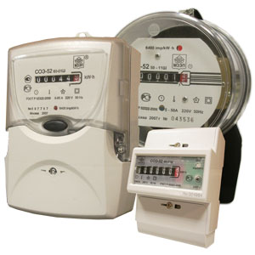
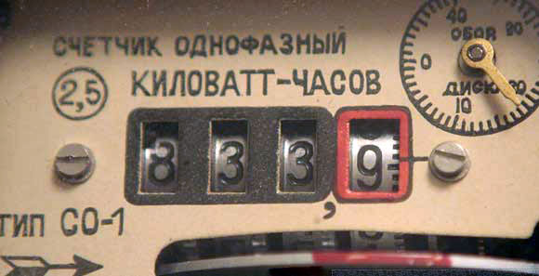
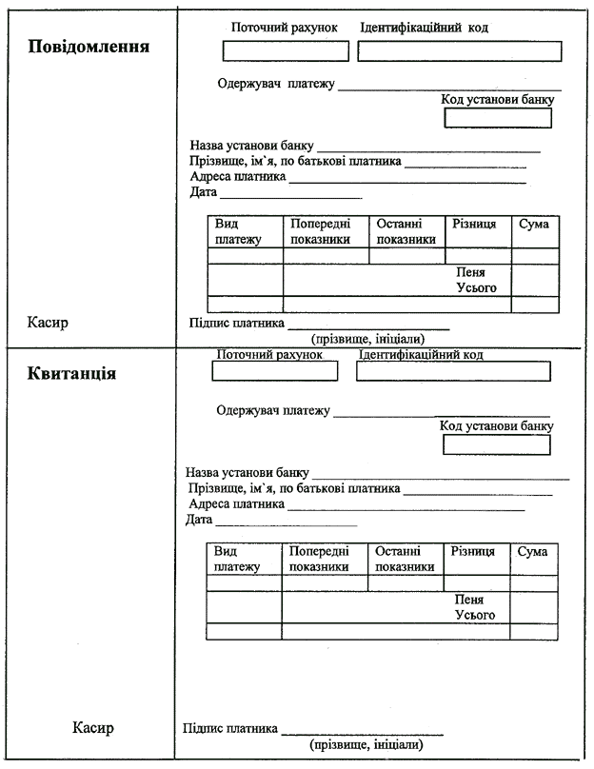
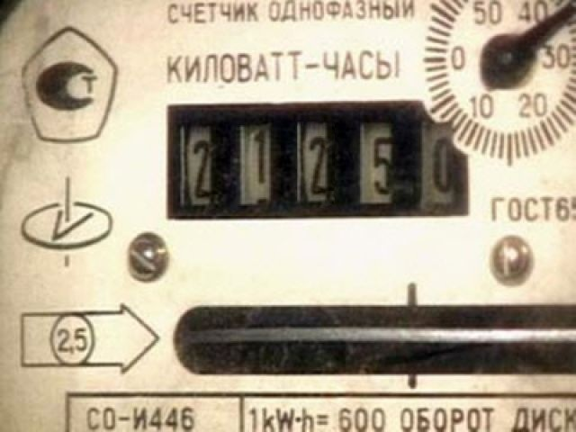
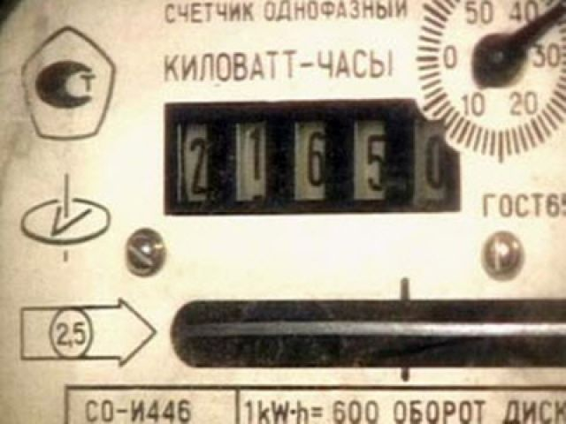
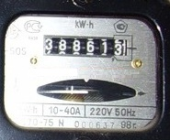
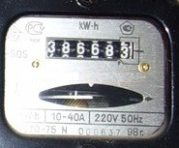

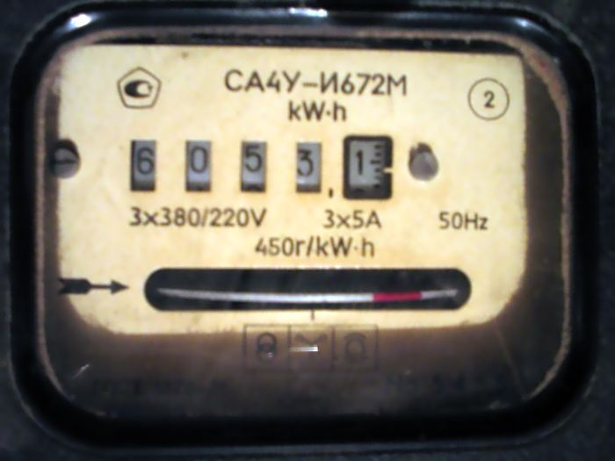
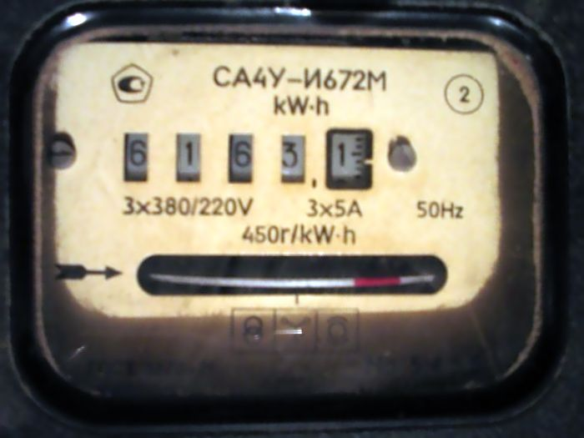
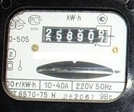
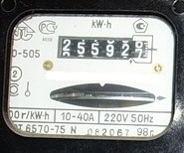

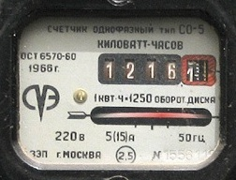
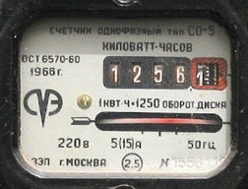

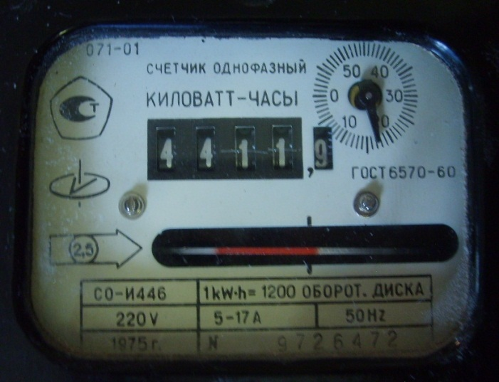
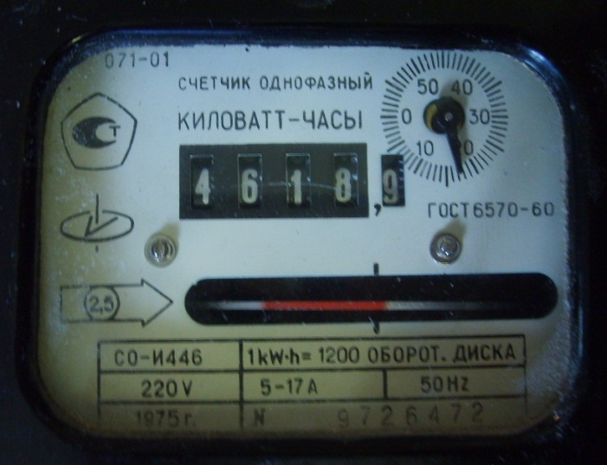

Заняття № 13-14 Дата: Клас:
Модуль: Основи технології виконання електротехнічних робіт
Тема заняття: Вибір теми проекту та їх обґрунтування. Вимоги до об’єкта проектування.
Робота з інформаційними джерелами. Добір і обґрунтування джерел та споживачів електричної енергії.
Мета: Навчити учнів робити аналіз технологічної, історичної, народознавчої літератури; формування вмінь та навички роботи з інформаційними джерелами, створювати банк ідей; визначати вимоги до об’єкту проектування, закріпити вміння та навички у виготовленні виробу; виховувати і підтримувати інтерес до процесу отримання знань, культуру праці.
Тип заняття: ФУН
Обладнання, матеріали, інструменти:
Хід заняття:
І.Організація класу.
1. Перевірка присутніх та наявності в них спецодягу
2. Призначення чергових
ІІ. Вступний етап:
1. Актуалізація опорних знань, які лежань в основі вміння.
1. Що таке проект? З яких етапів він складається?
2. Що люди проектують ?
3. Для чого потрібно проектувати вироби?
2. Мотивація навчальної діяльності.
Згадайте, з чого починають процес проектування виробів? – Учні згадують.
Учитель наголошує на тому, що вміння користуватися інформаційними джерелами, аналізувати конструкції і форми виробу дає змогу обрати виріб, створити його ескізний малюнок, виготовити на основі його шаблони. Саме цьому ви будете вчитися на уроці
3. Повідомлення теми, мети та завдань заняття.
ІІІ. Основна частина:
* Розповідь учителя з показом технологічної карти (додаток 7), інструментів та прийомів роботи.
Скік, скік! Всі на гілки,
розімнемо трішки спинки.
А тепер іще крилята,
щоб могли швидко літати.
Прошу я усіх сідати,
будем далі працювати.
1. Вступний інструктаж до практичної роботи учнів:
- пояснення і показ трудових прийомів та операцій, якими мають володіти учні, з обґрунтуванням кожної дії;
- ознайомлення з інструкційними картами;
- акцентування уваги на правила ТБ;
- закріплення та перевірка засвоєння учнями навчального матеріалу (відтворити показані прийоми, провести певні розрахунки, повторити технічні вимоги до якості роботи);
2. Поточний інструктаж:
2.1 Цільові обходи робочих місць учнів:
- перевірка організації робочого місця;
- перевірка правильності виконання трудових прийомів;
- перевірка правильності виконання трудових операції;
- перевірка вміння користуватися технічною документацією, інструментами;
- перевірка дотримування правил ТБ.
2.2 Індивідуальний інструктаж учнів.
2.3 Додатковий інструктаж при умові однакових помилок значною частиною учнів.
3. Заключний інструктаж:
- аналіз виконуваних робіт та демонстрація кращих робіт;
- аналіз помилок, які найчастіше траплялися;
- аналіз порушень трудової дисципліни;
- аналіз виконання правил ТБ;
4. Підсумок уроку:
1. Мотивація та виставлення оцінок.
2. Рефлексія.
ІV. Повідомлення теми та мети наступного заняття.
V. Домашнє завдання:
VІ. Прибирання робочих місць, прибирання майстерні.
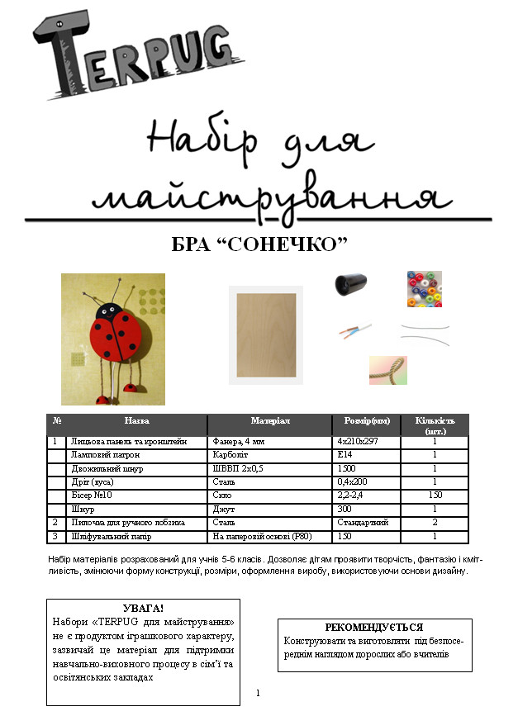
Додаток 7

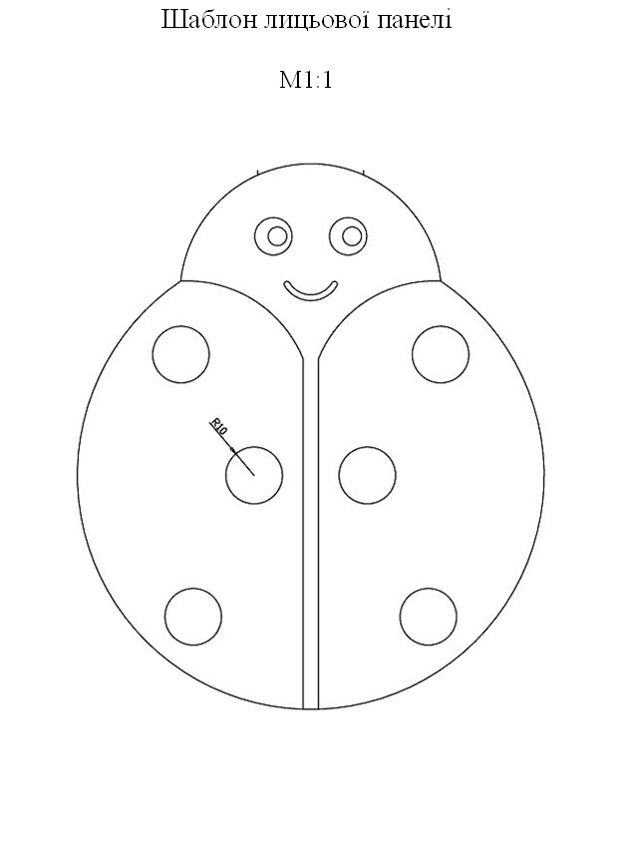

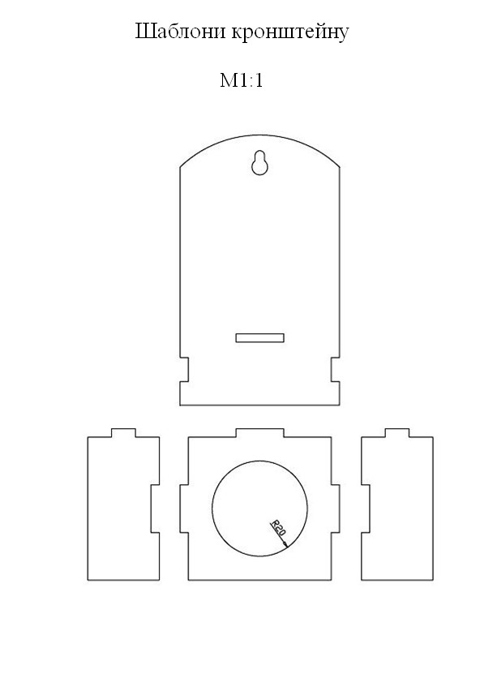
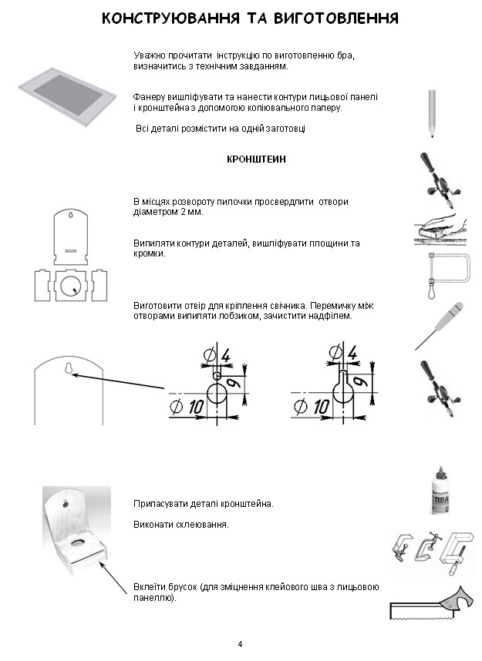

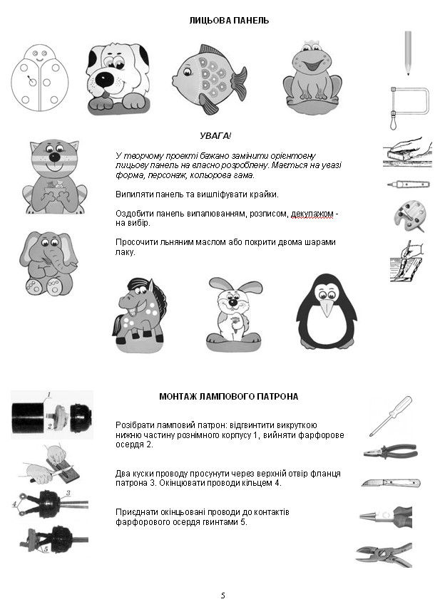

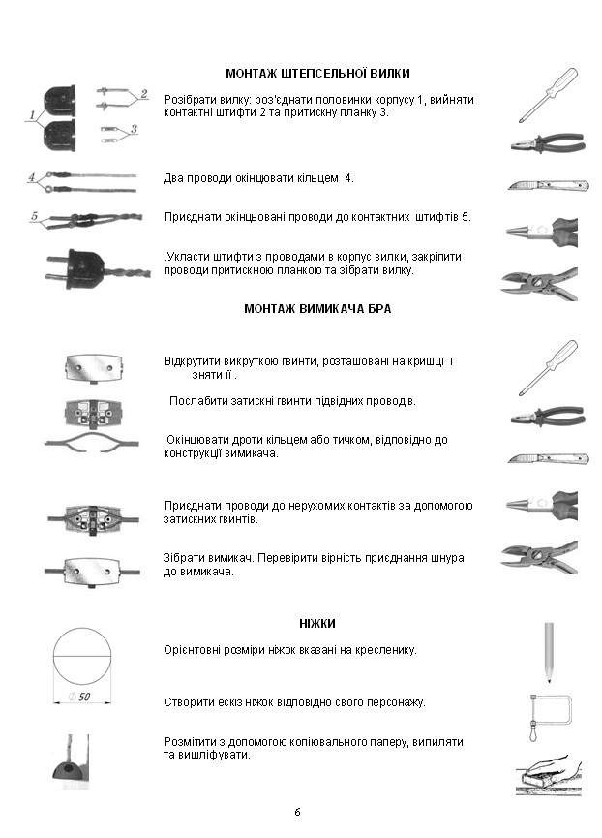

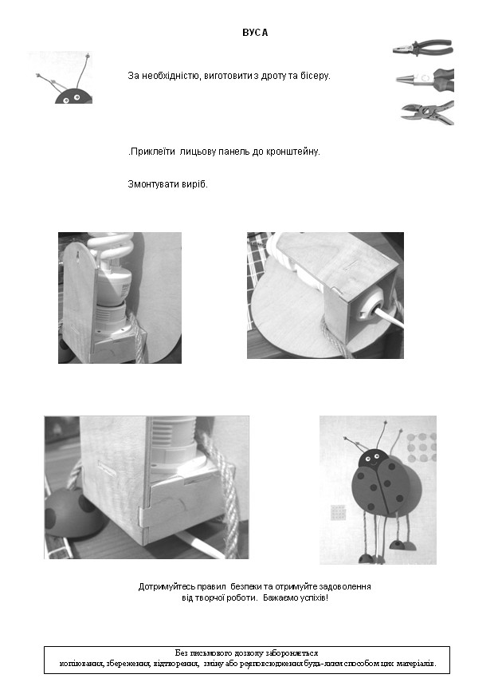
Заняття № 15-16 Дата: Клас:
Модуль: Основи технології виконання електротехнічних робіт
Тема заняття: Виготовлення деталей виробу
Мета: Формування вмінь і навичок розмічання, вирізання та з’єднання елементів виробу. Розвиток уваги, логічного мислення , точності. Виховання вміння самоконтролю та самоаналізу
Тип заняття: ФУН
Обладнання, матеріали, інструменти: дитячі малюнки, набір інструментів електромонтажних та для роботи з фанерою.
Хід заняття:
І.Організація класу.
1. Перевірка присутніх та наявності в них спецодягу
2. Призначення чергових
ІІ. Вступний етап:
1. Актуалізація опорних знань, які лежань в основі вміння.
1. Що потрібно для успішного виготовлення виробу?
2. А якщо робота яку ви виконуєте має електричне начиння?
2. Мотивація навчальної діяльності.
Ви вже добрали малюнок виробу і виготовили шаблони? Які ваші подальші дії? Учні відповідають Учитель: Сьогодні на уроці ми з вами з’ясуємо, що і як треба виготовляти та поєднувати в готовий виріб.
3. Повідомлення теми, мети та завдань заняття.
ІІІ. Основна частина:
Скік, скік! Всі на гілки,
розімнемо трішки спинки.
А тепер іще крилята,
щоб могли швидко літати.
Прошу я усіх сідати,
будем далі працювати.
* Розповідь учителя з демонструванням інструментів та прийомів роботи з ним.

* Продовження роботи з додатком 7.
* Виконання елементів виробу
1. Вступний інструктаж до практичної роботи учнів:
- пояснення і показ трудових прийомів та операцій, якими мають володіти учні, з обґрунтуванням кожної дії;
- ознайомлення з інструкційними картами;
- акцентування уваги на правила ТБ;
- закріплення та перевірка засвоєння учнями навчального матеріалу (відтворити показані прийоми, провести певні розрахунки, повторити технічні вимоги до якості роботи);
2. Поточний інструктаж:
2.1 Цільові обходи робочих місць учнів:
- перевірка організації робочого місця;
- перевірка правильності виконання трудових прийомів;
- перевірка правильності виконання трудових операції;
- перевірка вміння користуватися технічною документацією, інструментами;
- перевірка дотримування правил ТБ.
2.2 Індивідуальний інструктаж учнів.
2.3 Додатковий інструктаж при умові однакових помилок значною частиною учнів.
3. Заключний інструктаж:
- аналіз виконуваних робіт та демонстрація кращих робіт;
- аналіз помилок, які найчастіше траплялися;
- аналіз порушень трудової дисципліни;
- аналіз виконання правил ТБ;
4. Підсумок уроку:
1. Мотивація та виставлення оцінок.
2. Рефлексія.
ІV. Повідомлення теми та мети наступного заняття.
V. Домашнє завдання:
VІ. Прибирання робочих місць, прибирання майстерні.

Заняття № 17-18 Дата: Клас:
Модуль: Основи технології виконання електротехнічних робіт
Тема заняття: Послідовність монтажу електричного кола. Контроль якості об’єкта проектування.
Мета: Формування поняття про контроль якості виготовлення виробів, формування вмінь і навичок монтажу електричного кола; розвиток уваги логічного мислення, точності; виховання вмінь самоконтролю і самоаналізу.
Тип заняття: ФУН
Обладнання, матеріали, інструменти: дитячі малюнки, набір інструментів електромонтажних та для роботи з фанерою.
Хід заняття:
І.Організація класу.
1. Перевірка присутніх та наявності в них спецодягу
2. Призначення чергових
ІІ. Вступний етап:
1. Актуалізація опорних знань, які лежань в основі вміння.
1.Що ми знаємо про електричне коло?
2. Які особливості роботи електричного кола ми знаємо?
3. Як можна проконтролювати якість електричного кола?
2. Мотивація навчальної діяльності.
Ось на сьогоднішньому занятті ми змонтуємо електричне коло, поєднаємо його з нашим виробом та перевіримо чи буде успішно і безпечно працювати наш світильник.
3. Повідомлення теми, мети та завдань заняття.
ІІІ. Основна частина:
Скік, скік! Всі на гілки,
розімнемо трішки спинки.
А тепер іще крилята,
щоб могли швидко літати.
Прошу я усіх сідати,
будем далі працювати.
* Розповідь учителя з демонструванням інструментів та прийомів роботи з ним.
* Продовження роботи з додатком 7.
* Виконання елементів виробу.
* Контроль якості виробу.
1. Вступний інструктаж до практичної роботи учнів:
- пояснення і показ трудових прийомів та операцій, якими мають володіти учні, з обґрунтуванням кожної дії;
- ознайомлення з інструкційними картами;
- акцентування уваги на правила ТБ;
- закріплення та перевірка засвоєння учнями навчального матеріалу (відтворити показані прийоми, провести певні розрахунки, повторити технічні вимоги до якості роботи);
2. Поточний інструктаж:
2.1 Цільові обходи робочих місць учнів:
- перевірка організації робочого місця;
- перевірка правильності виконання трудових прийомів;
- перевірка правильності виконання трудових операції;
- перевірка вміння користуватися технічною документацією, інструментами;
- перевірка дотримування правил ТБ.
2.2 Індивідуальний інструктаж учнів.
2.3 Додатковий інструктаж при умові однакових помилок значною частиною учнів.
3. Заключний інструктаж:
- аналіз виконуваних робіт та демонстрація кращих робіт;
- аналіз помилок, які найчастіше траплялися;
- аналіз порушень трудової дисципліни;
- аналіз виконання правил ТБ;
4. Підсумок уроку:
1. Мотивація та виставлення оцінок.
2. Рефлексія.
ІV. Повідомлення теми та мети наступного заняття.
V. Домашнє завдання:
VІ. Прибирання робочих місць, прибирання майстерні.
Заняття № 19-20 Дата: Клас:
Модуль: Основи технології виконання електротехнічних робіт
Тема заняття: Презентація, самооцінка, оцінювання виробу.
Мета: Формування в учнів знань про процес захисту розроблених творчих виробів; виховання наполегливості та працьовитості; удосконалення уміння демонстрування та опису виробу.
Тип заняття: УСЗУН
Обладнання, матеріали, інструменти: власні вироби та творчі проекти учнів.
Хід заняття:
І.Організація класу.
1. Перевірка присутніх та наявності в них спецодягу
2. Призначення чергових
ІІ. Вступний етап:
1. Мотивація навчальної діяльності.
На сьогоднішньому уроці кожен з учнів презентує сою роботу за час виконання проекту покаже та розкаже, що в нього вийшло і над чим йому потрібно попрацювати при виконанні наступних проектів
2. Повідомлення теми, мети та завдань заняття.
ІІІ. Основна частина:
1. Узагальнення та систематизація вивченого матеріалу.
ПЛАН ВИСТУПУ НА ЗАХИСТІ
1. Мета проекту:
· аргументування вибору теми;
· собівартість потреби.
2. Розв’язувані задачі:
конструктивні
· відповідність конструкції призначенню виробу;
· міцність і надійність виробу;
· вага, розподілення маси;
· зручність у користуванні.
технологічні
· витрати матеріалів, їх дефіцитність і довговічність;
· стандартність технології, необхідне обладнання;
· складність та обсяг виконаних робіт.
екологічні
· незабрудненість навколишнього середовища при виробництві;
· можливість використання відходів виробництва.
естетичні
· оригінальність форми;
· декоративність;
· кольорове рішення;
економічні та маркетингові
· можливість масового виробництва та реалізації.
3. Коротка історична довідка з теми проекту:
· час виникнення виробу;
· конструкції виробу в минулому та теперішньому часі;
· використані матеріали.
4. Хід виконання проекту:
· використана література;
· конструкторсько-технологічне рішення поставлених задач;
· розв’язування проблем, які виникли в ході практичної роботи.
5. Економічна доцільність виготовлення виробу, виходячи з аналізу:
· ринкова ціна аналогічного виробу;
· розрахункова собівартість виробу;
· реальні грошові затрати.
6. Висновки з теми проекту:
· досягнення поставленої мети;
· результати розв’язання поставлених задач;
· аналіз випробування виробу;
· можлива модернізація виробу.
7. Власна оцінка роботи над проектом.
Загальна оцінка є середньоарифметичною чотирьох оцінок:
o за поточну роботу;
o за виріб;
o за пояснювальну записку (проектну папку);
o за захист проекту.

Скік, скік! Всі на гілки,
розімнемо трішки спинки.
А тепер іще крилята,
щоб могли швидко літати.
Прошу я усіх сідати,
будем далі працювати.
ІV. Підведення підсумків:
1. Рефлексія.
2. Мотивація виставлення оцінок.
Тематичне оцінювання
V. Повідомлення теми та мети наступного заняття.
VІ. Домашнє завдання:
VІІ. Прибирання робочих місць, прибирання майстерні.

Бібліографія
1. В.М. Мадзігон Трудове навчання. Технічні види праці – Підручник для 5 класу загальноосвітніх навчальних закладів – К.: Педагогічна думка, 2005
2. Б.М. Терещук Трудове навчання. Технічні види праці – Підручник для 6 класу загальноосвітніх навчальних закладів – К.: Навчальна книга, 2006
3. Б.М. Терещук Трудове навчання. Технічні види праці – Підручник для 7 класу загальноосвітніх навчальних закладів – К.: Навчальна книга, 2007
4. В.М. Мадзігон Трудове навчання. Технічні види праці – Підручник для 8 класу загальноосвітніх навчальних закладів – К.: Педагогічна думка, 2008
5. В.М. Мадзігон Трудове навчання. Технічні види праці – Підручник для 9 класу загальноосвітніх навчальних закладів – К.: Педагогічна думка, 2009
6. В.М. Мадзігон Трудове навчання. – Навчальний посібник для 5 класу середніх шкіл та ін. – К.: Освіта, 1996
7. В.М. Мадзігон Трудове навчання. – Навчальний посібник для 6 класу середніх шкіл та ін. – К.: Освіта, 1997
8. В.М. Мадзігон Трудове навчання. – Навчальний посібник для 7 класу середніх шкіл та ін. – К.: Освіта, 1996
9. Й.М.Гушелей Основи техніки. – Навчальний посібник для учнів 8-9 класів середніх загальноосвітніх шкіл. – К.: Освіта, 1996
10. В.О.Поляков Електротехніка. – Навчальний посібник для учнів 9-10 класів середніх загальноосвітніх шкіл. – К.: Радянська школа, 1987

